市场主体年报填报操作手册

企业公示系统登录
系统提供三种登录方式，分别如下：
登录方式一 企业联络员登录；
登录方式二 电子营业执照登录；
登录方式三 安徽政务网法人账号登录；
使用“企业联络员登录”前需要企业先在公示系统内进行注册，成功后用户进行登录。

具体登录操作方式如下：
- 企业联络员注册（登录方式一）
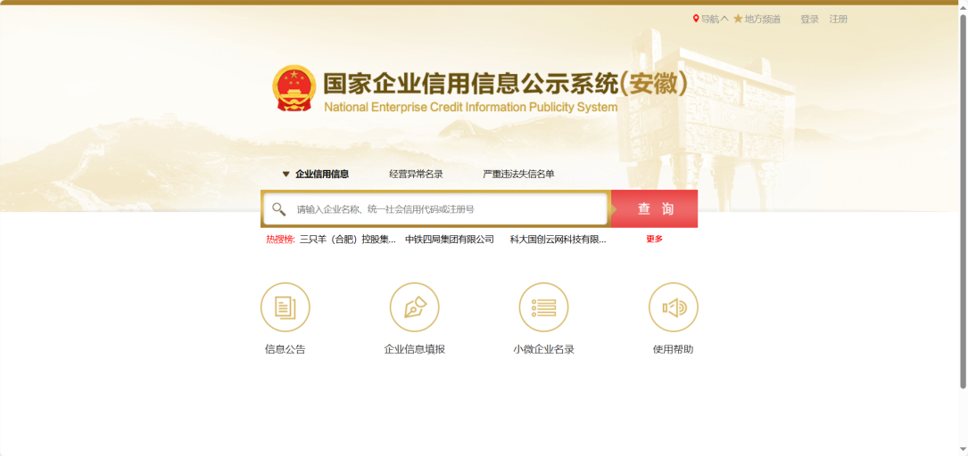  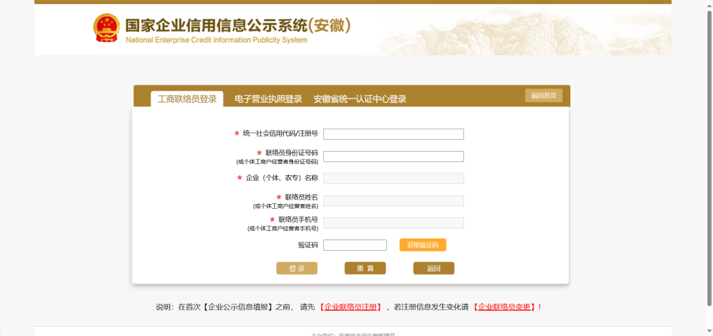 | 浏览器搜索‘国家信用公示系统’切换‘安徽’进入首页，如图所示，点击企业信息填报，再点击【企业联络员注册】或者浏览器访问‘https://gs.ah-amr.cn/gsxt/outLogin.jspx’直接进入登录界面。
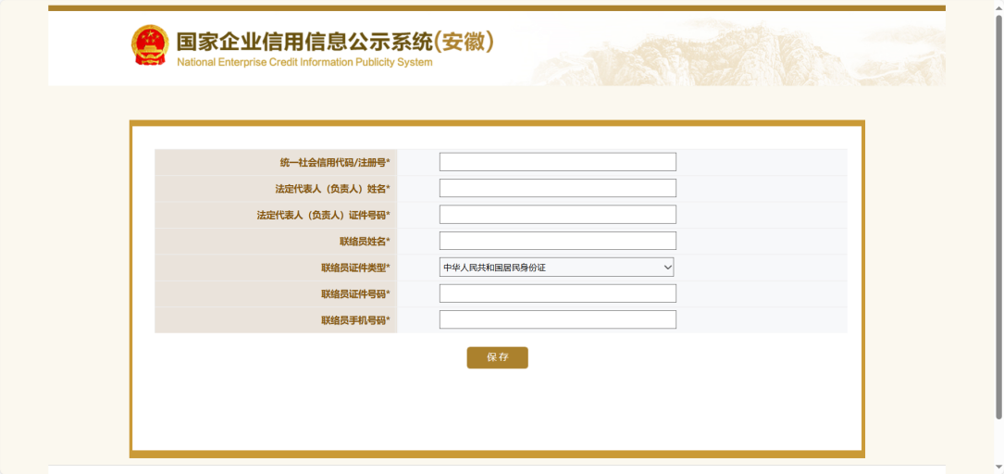 | 进入【企业联络员注册】页面，如图所示，录入相关信息并保存，企业注册成功。
- 企业联络员登录（登录方式一）
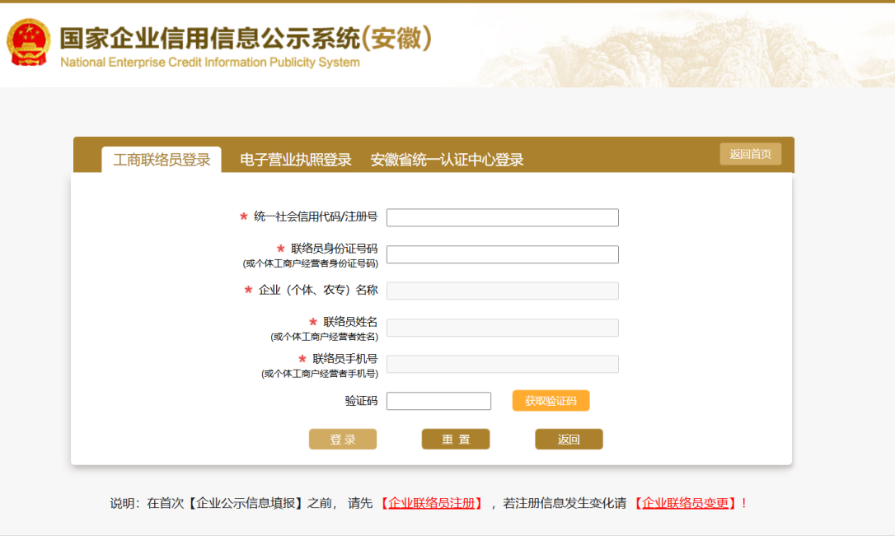 | 企业联络员注册成功后，用户输入相关信息，单击登录。
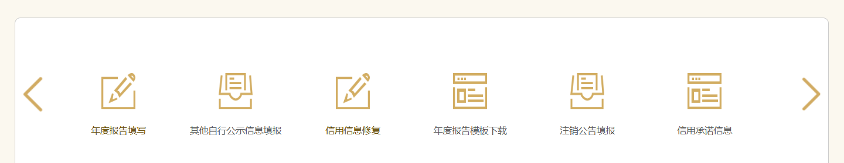 | 登录成功直接进入主页面，如图所示：

- 电子营业执照登录（登录方式二）
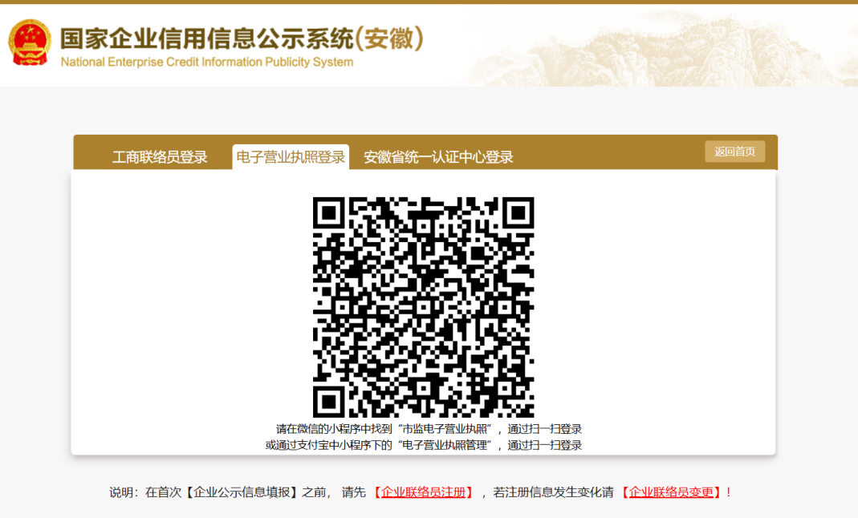 | 如图，对于有电子营业执照的企业用户，通过微信的小程序‘市监电子营业执照’或者支付宝‘电子营业执照管理’通过扫一扫登录。
 | 登录成功直接进入主页面，如图所示：
- 安徽政务网账号登录（登录方式三）
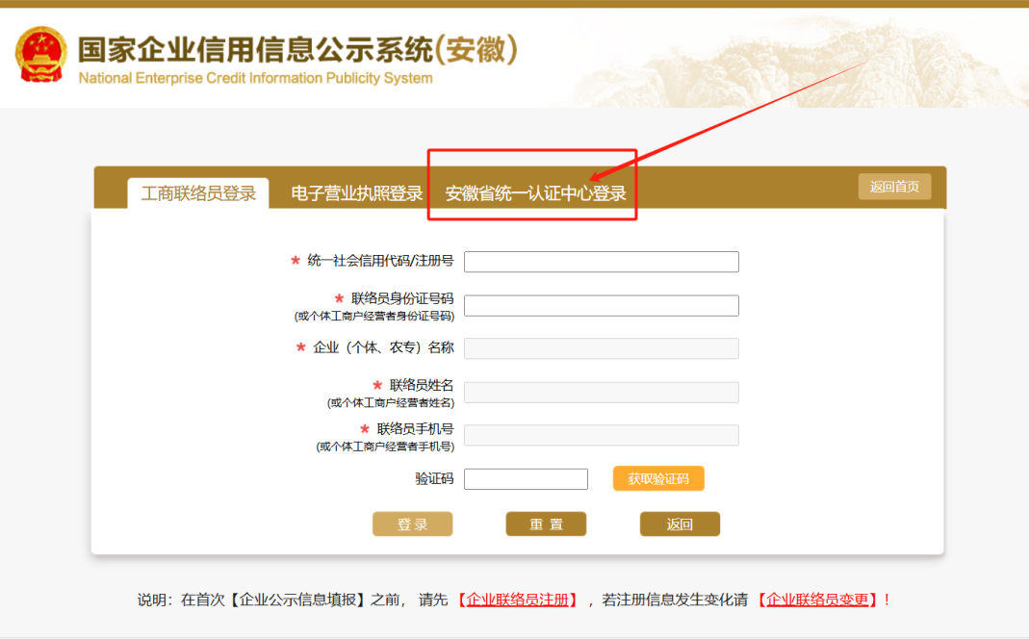  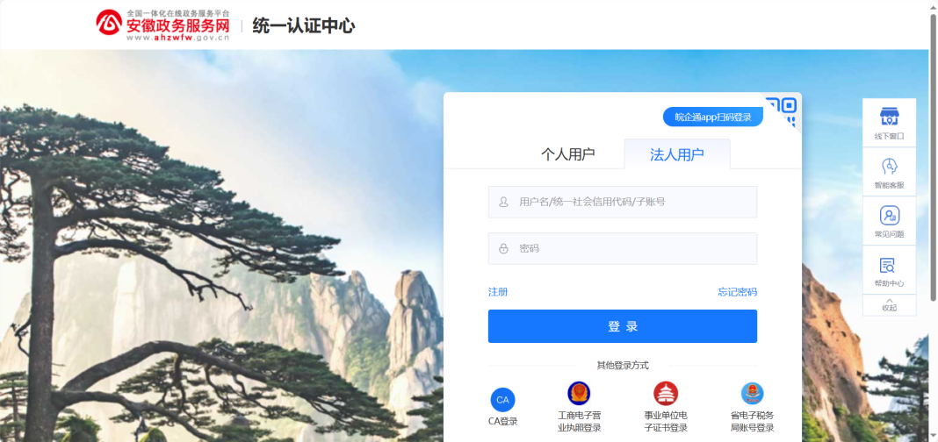 | 如图，点击安徽省统一认证中心登录，会跳转安徽政务网登录首页，用法人账号进行登录。
 | 登录成功直接进入主页面，如图所示：

市场主体年度报告填报

1、企业年度报告管理
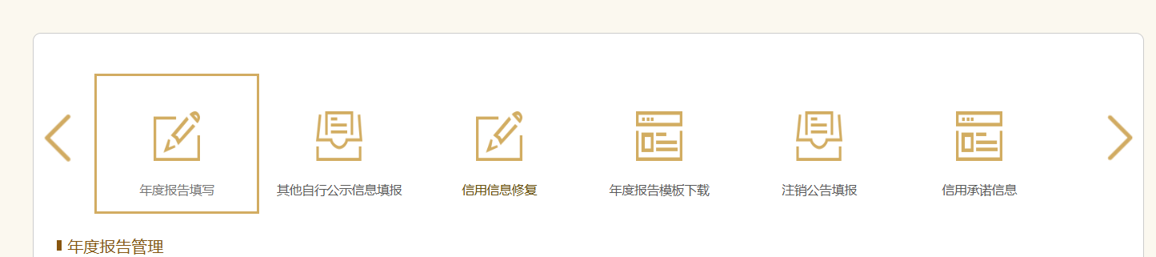 | 企业登录后进入到年度报告填报入口，点击"年度报告模板下载"可以下载年度报告模版，点击"年度报告填报"可以进入到年报填报页面
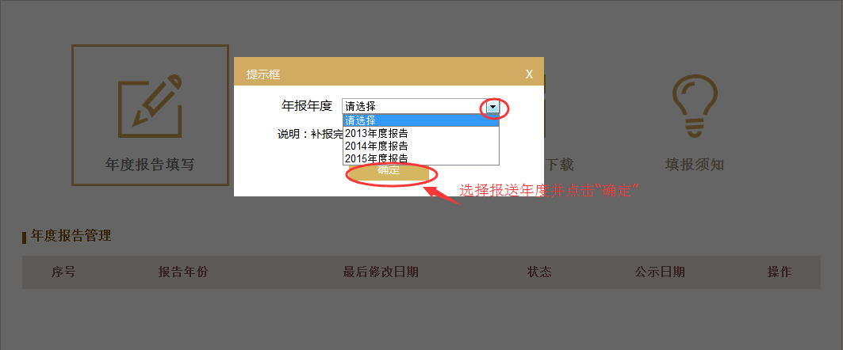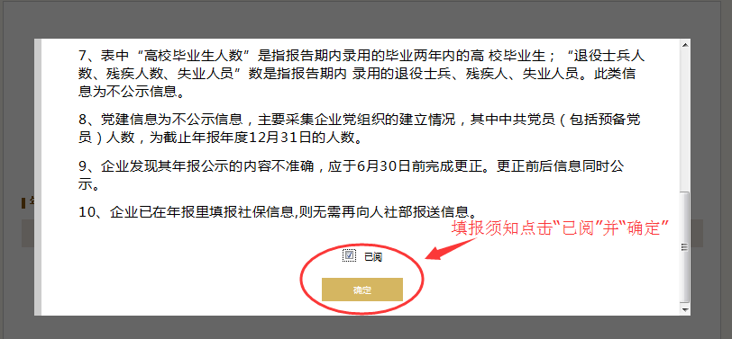 | 选择年报年度，点击已阅并确定
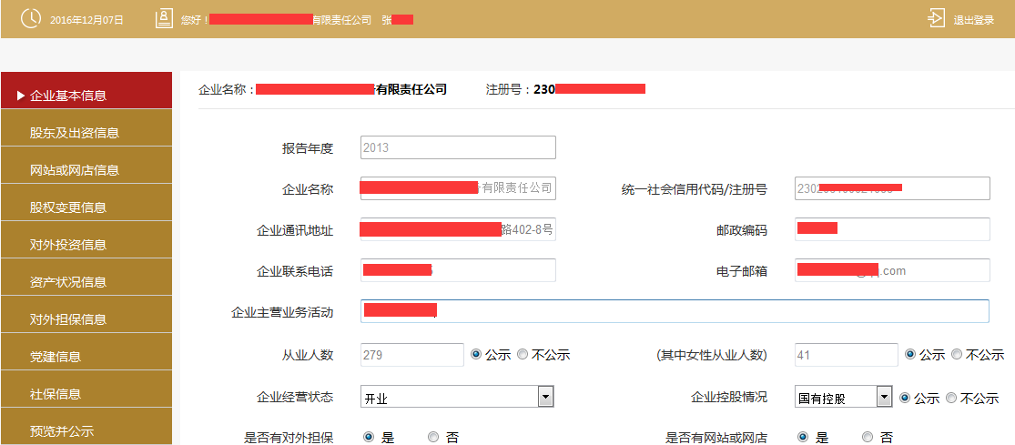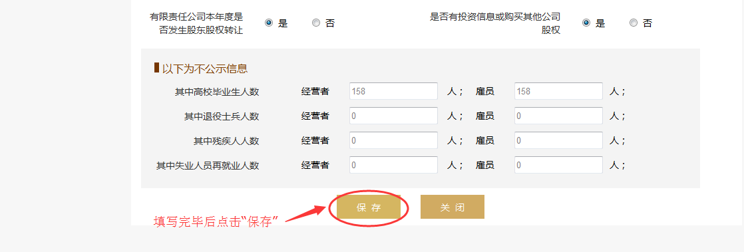 | 填写“企业基本信息”。企业根据实际情况填写相关信息
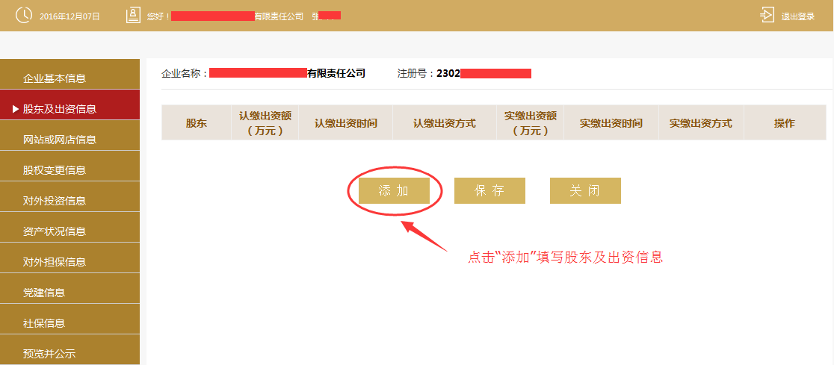  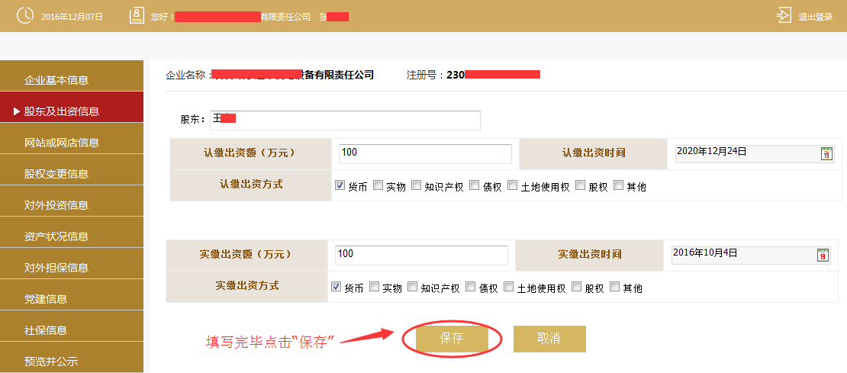 | 填写“股东及出资信息”。每位股东（发起人）的出资信息只需填报一条，股东（发起人）认缴和实缴出资额为截止报告年度12月31日的累计数额（如果实缴出资截止到当前年度尚未缴付，填写“0”），其中外商投资企业认缴和实缴出资额的币种与注册资本一致；认缴和实缴出资时间为截止报告年度12月31日最后一次认缴和实缴时间
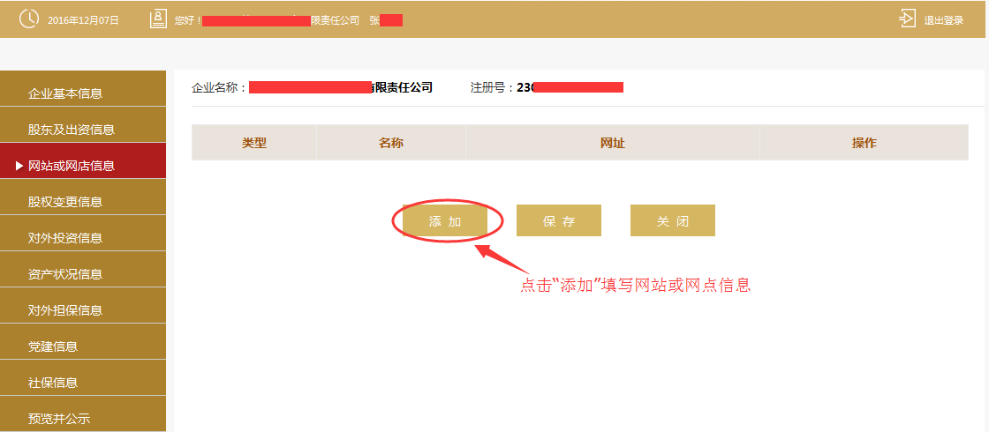  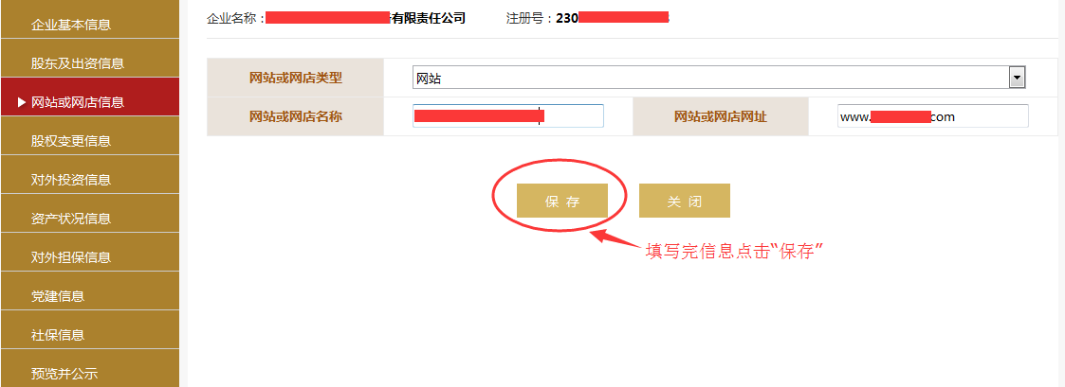 | 填写“网站或网店信息”，可添加多条网站或网店信息，也可修改或删除信息。若无网站或网店信息可以不填此项
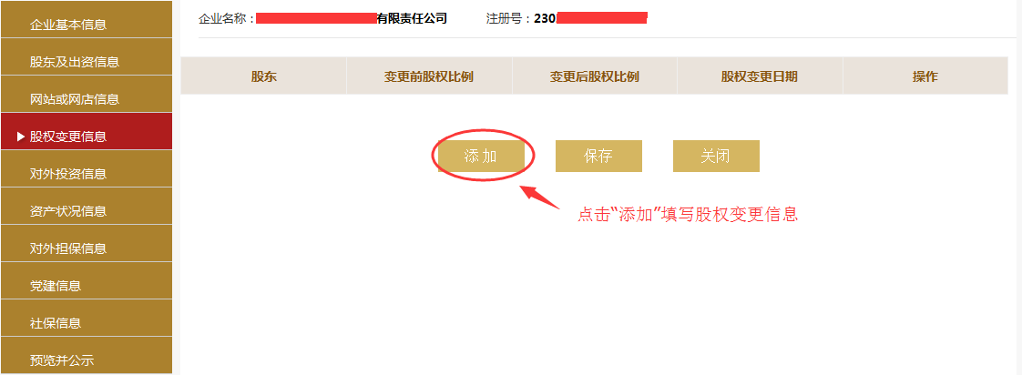  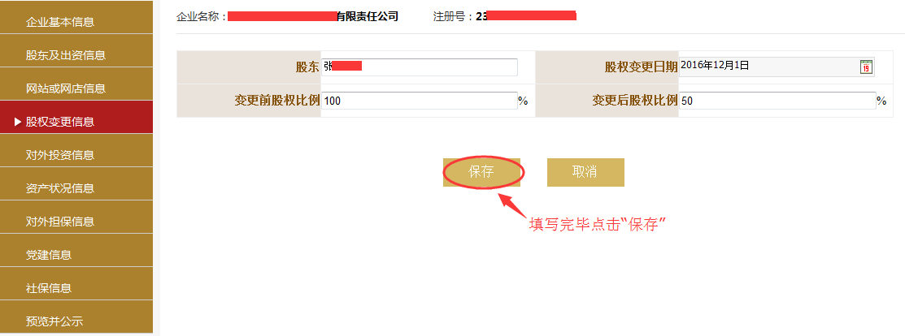 | 填写“股权变更信息”，企业填报当年年度的股权变更情况即可，点击“确定”进入下一步。
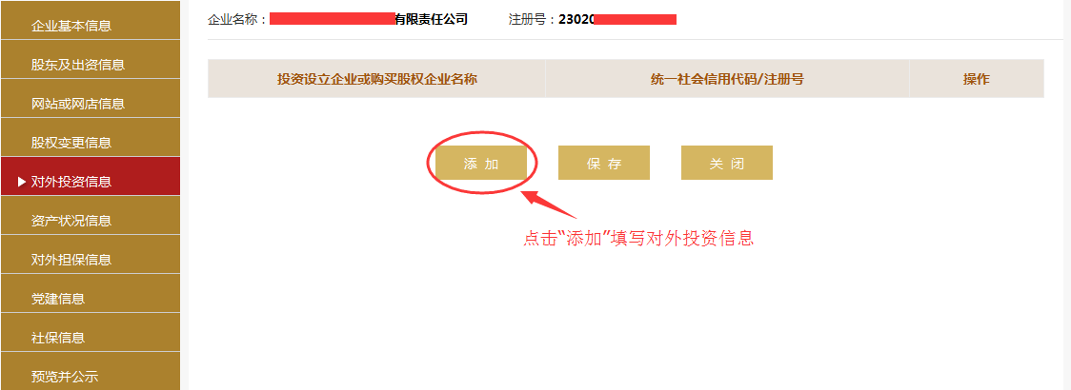  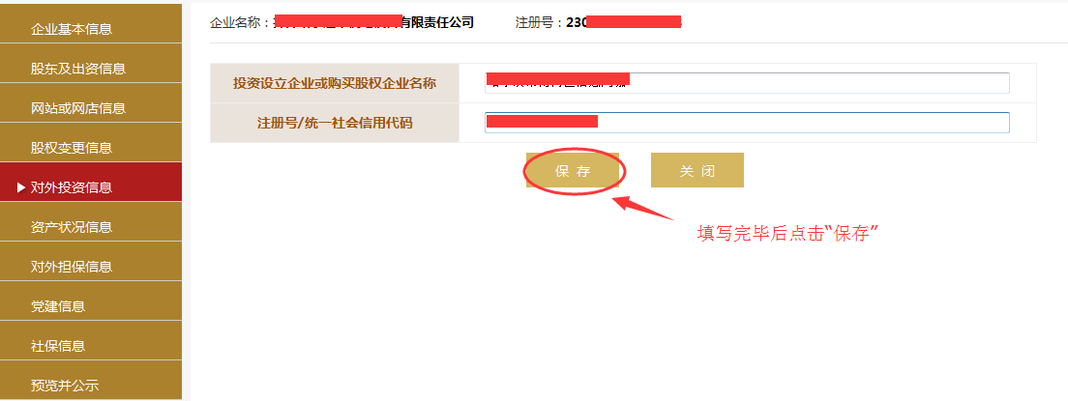 | 填写“对外投资信息”。若无对外投资，则该项无需填写
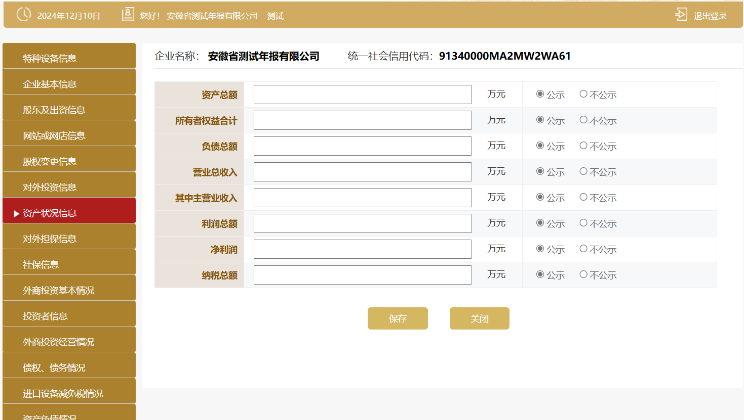 | 填写“资产状况信息”。资产状况信息是非强制性公示的事项，企业自行选择是否向社会公示。  （注意：此处的所有资产状况单位均为“万元”。）
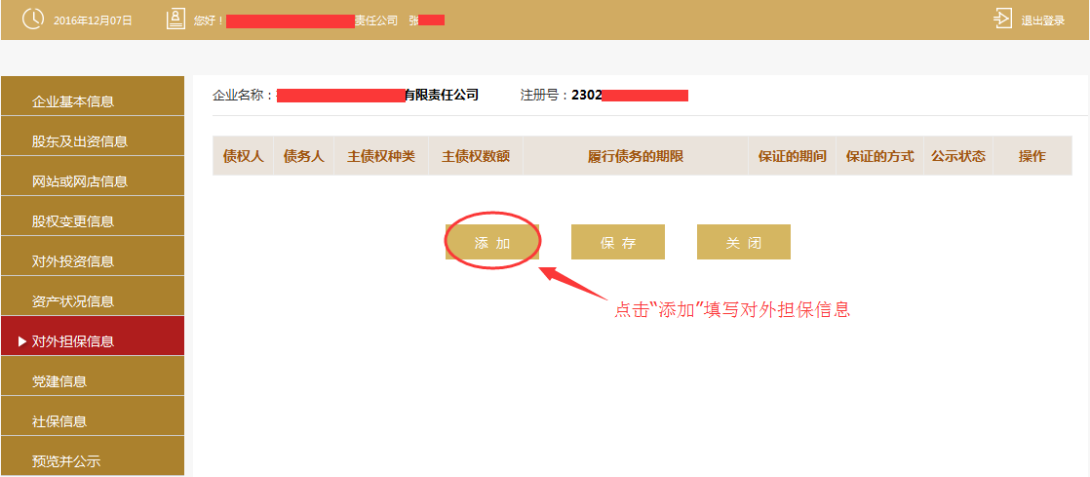  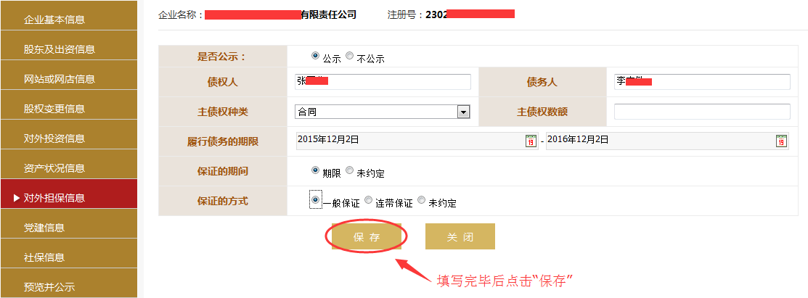 | 填写“对外担保信息”。对外担保信息是指截止到年报年度有效的担保信息，该信息为非强制性公示的事项，企业可自行选择是否向社会公示。如企业当年度无对外担保信息，则无需填报。
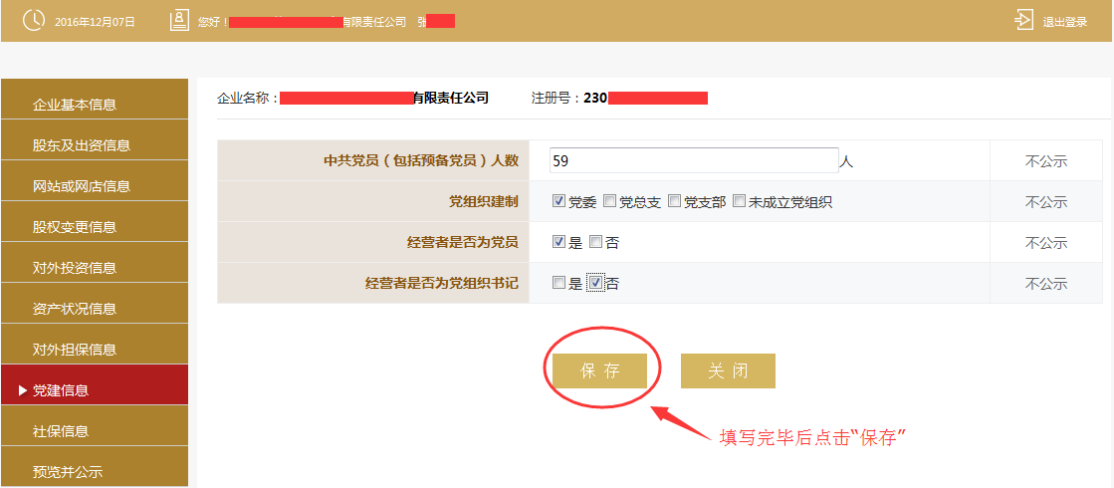 | 填写“党建信息”若无党组织请勾选“否”。
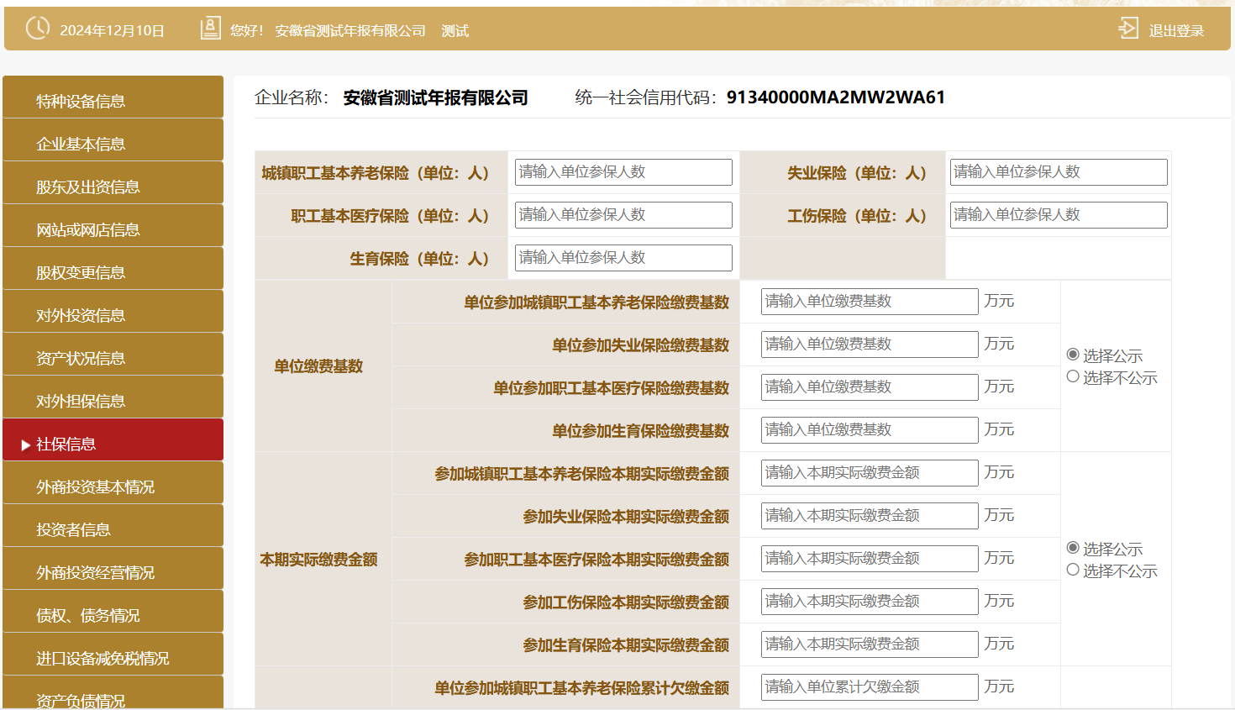 | 填写“社保信息”。该信息中缴纳金额为非强制性公示的事项，企业可自行选择是否向社会公示。
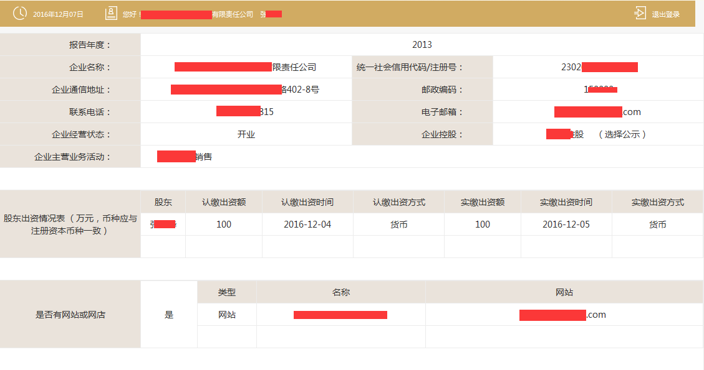  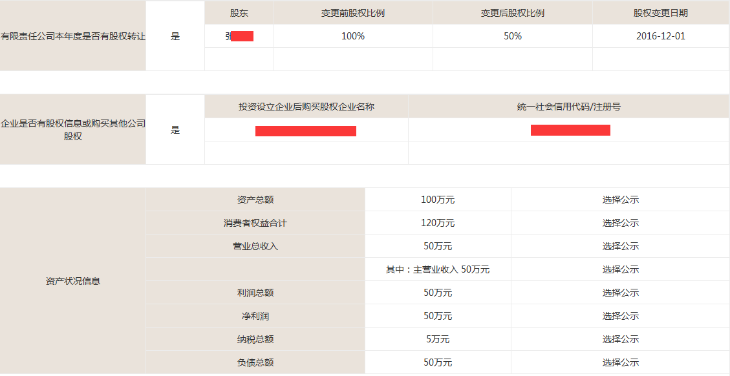  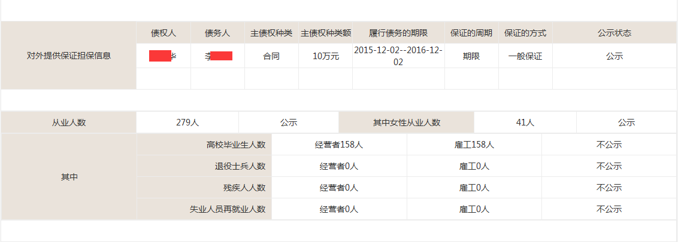  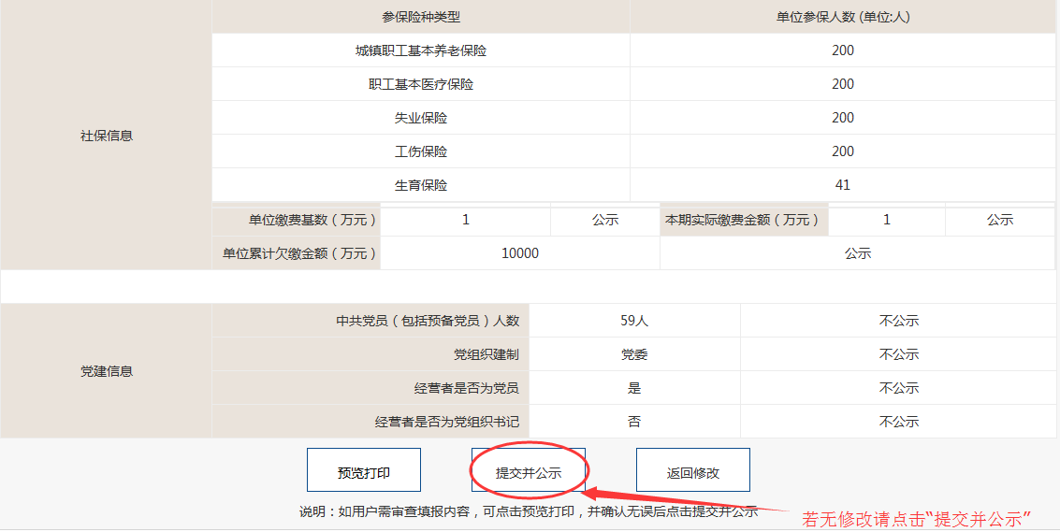 | 点击“预览并公示”。企业确认信息无误，可提交并公示年报信息，如需打印纸质年报请点击页面最下端的“预览打印”。

2、农民专业合作社年度报告管理
第一步：登录后。在填报年报公示信息前，请先阅读“在线填报须知”。
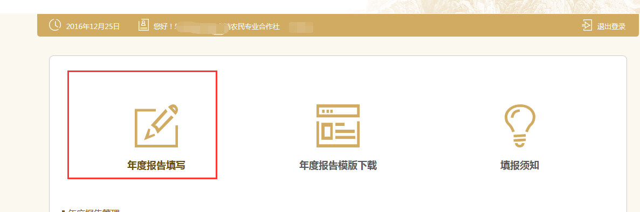
第二步：选择填报年度。如往年未填报，须先补报，再报送当前年度的年报
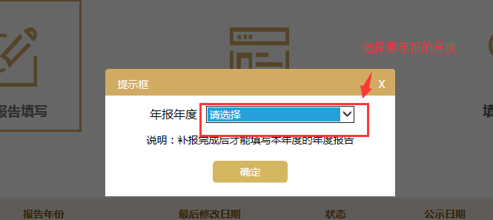
第三步：请认真阅读“重要提示”。

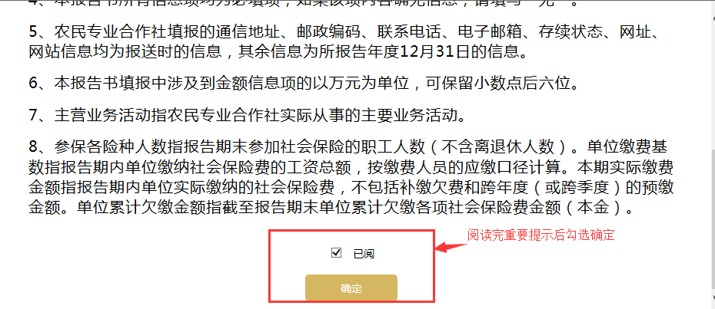

第四步：进入填报页面。农专社根据实际情况选择“是否有网站或网店”，如选择“是”，则必须填写“网站或网店信息”。
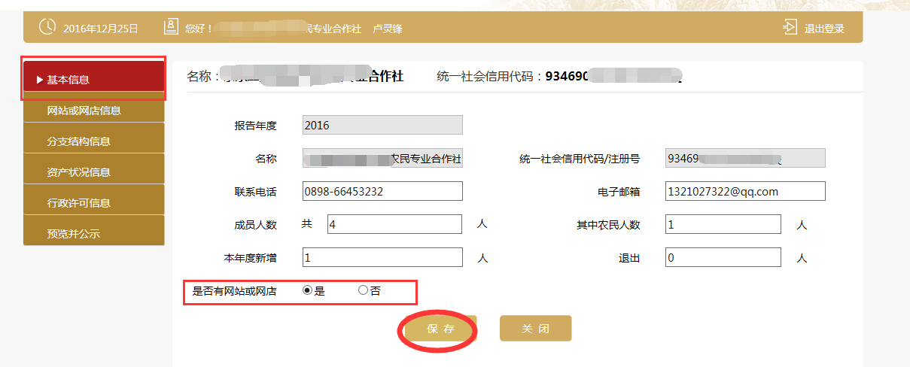

第五步：填写“网站或网店信息”，可添加多条网站或网店信息，也可修改或删除信息。
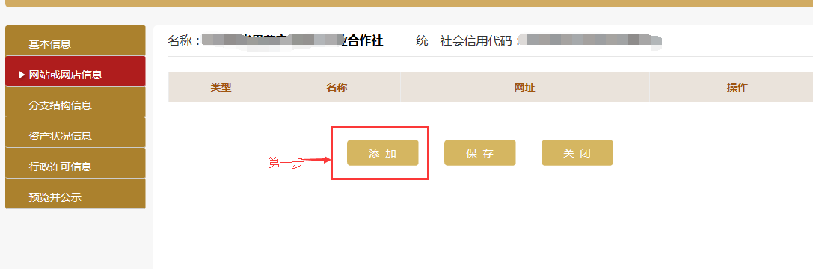
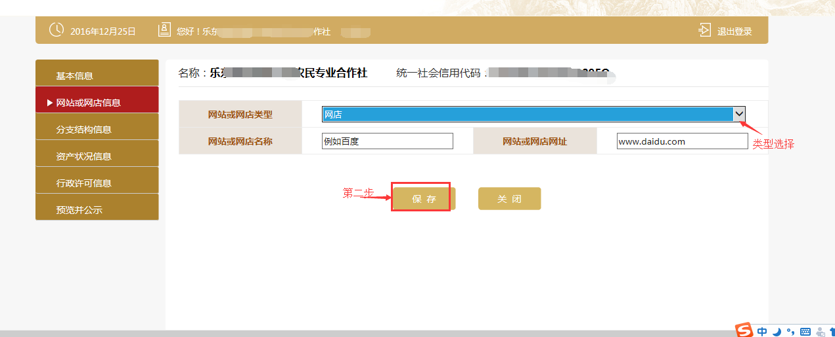
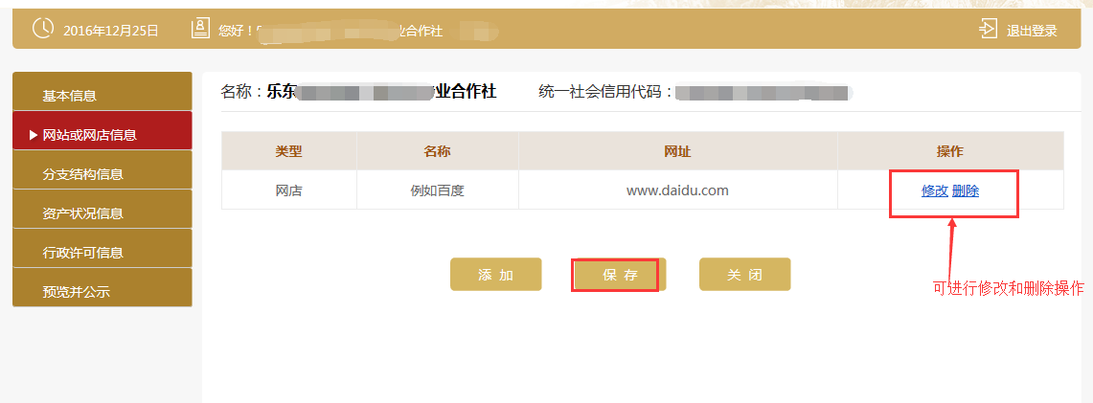
第六步：填写“分支机构情况”，可添加多条信息，也可修改或删除信息。
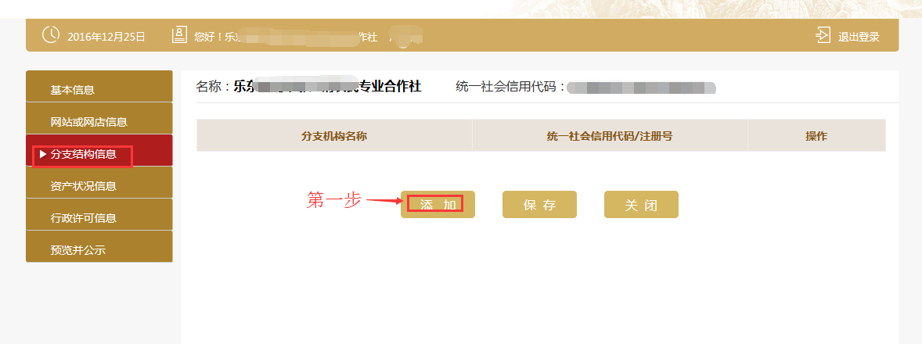
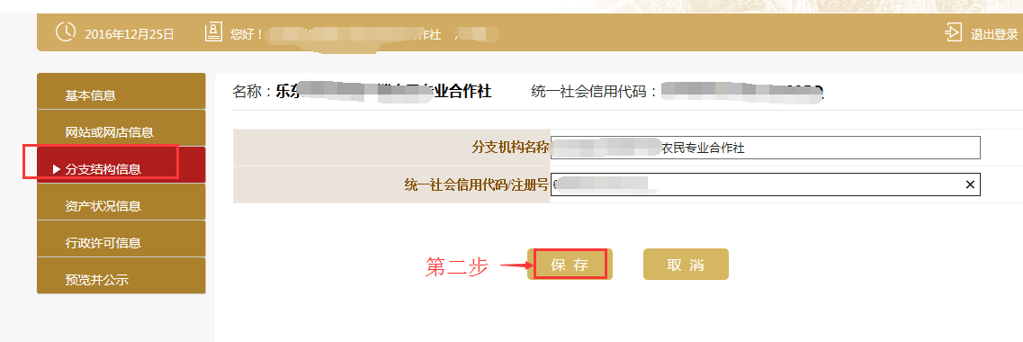
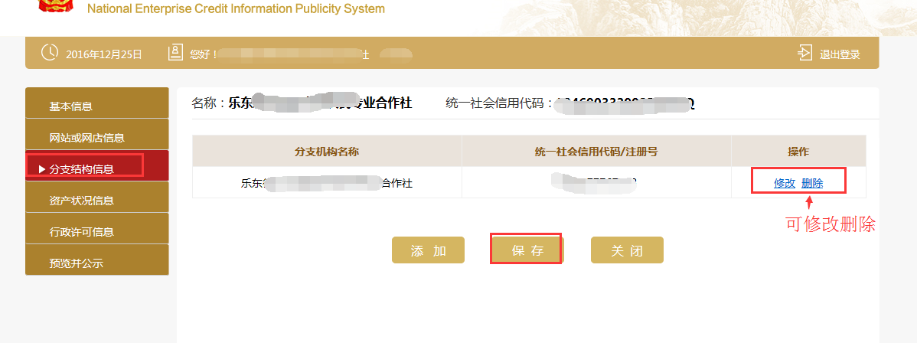
第七步：填写“资产状况信息”。资产状况信息是非强制性公示的事项，农专社自行选择是否向社会公示。
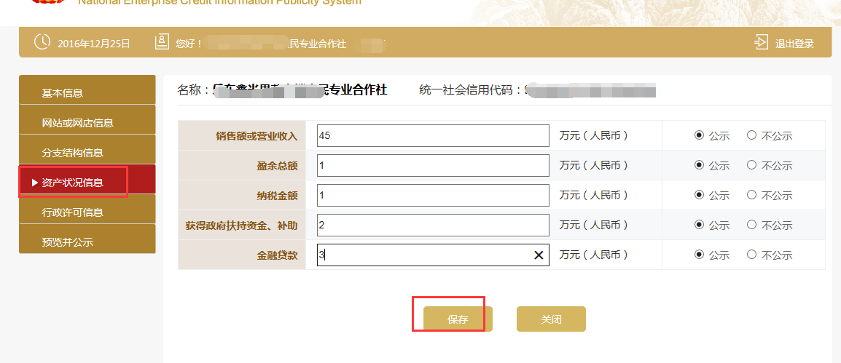

第八步：填写“行政许可情况”。如未取得行政许可证，则无需填报，直接点击“保存”即可。
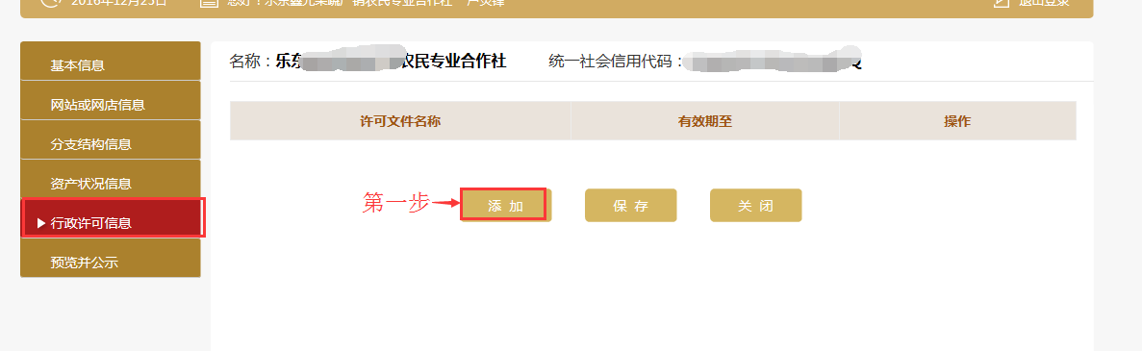

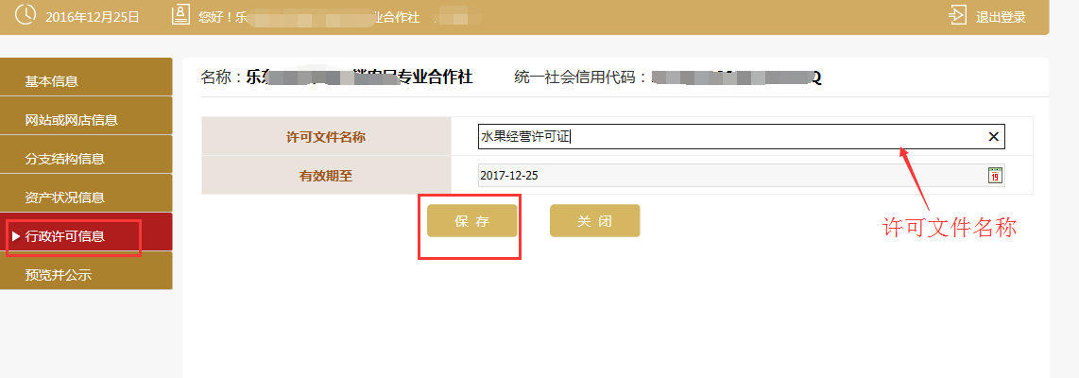
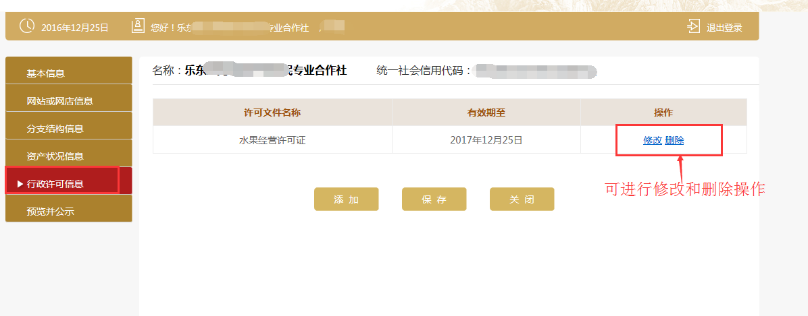

第九步：预览打印与提交并公示。确认信息无误，可提交并公示年报信息。
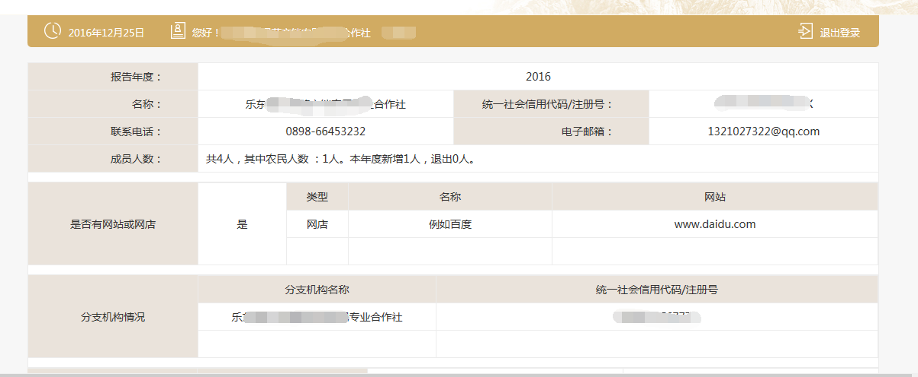
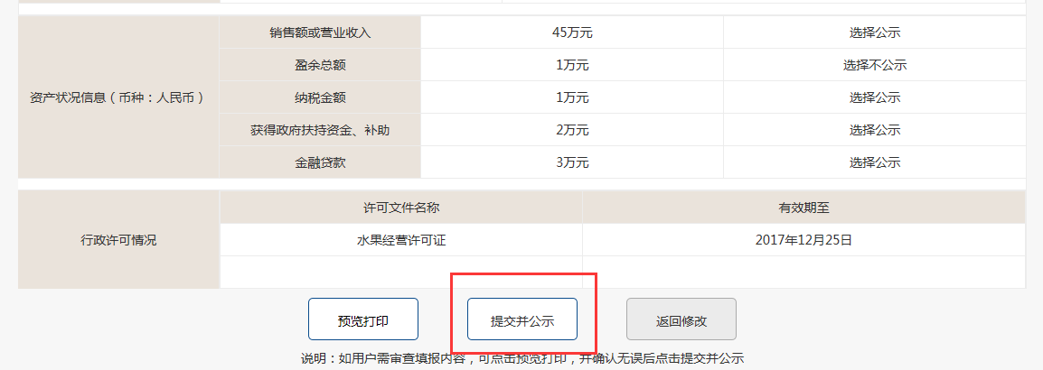

第十步：年报公示填报并提交成功。
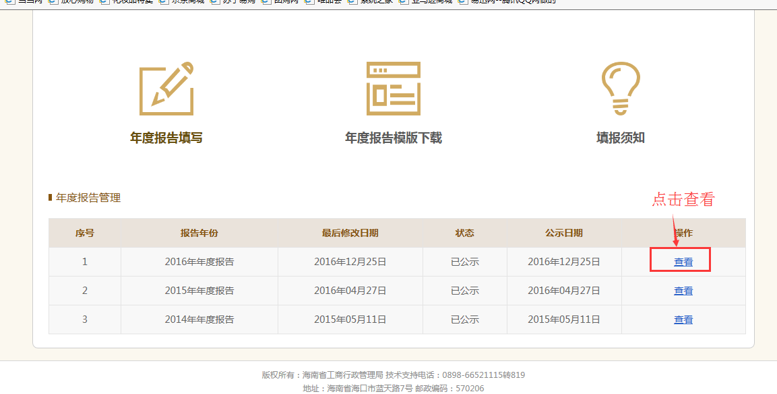

第十一步：往下拉到最低，选择“打印”，即可打印年度报告书。
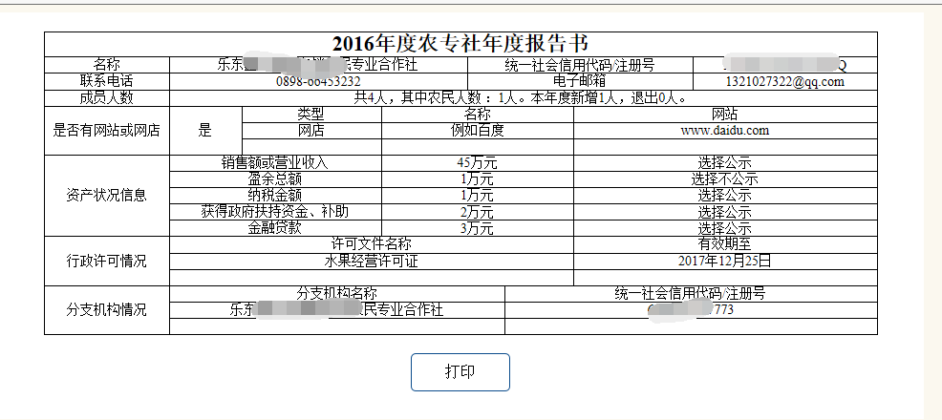

农专社如果发现2016年度的年报内容填写不准确的，须于2017年6月30日前，直接在文本框内修改即可。更正前后的信息同时公示。6月30日后，年度报告的更正功能关闭。
- 查询年度报告公示信息
第一步：输入企业名称或注册号。
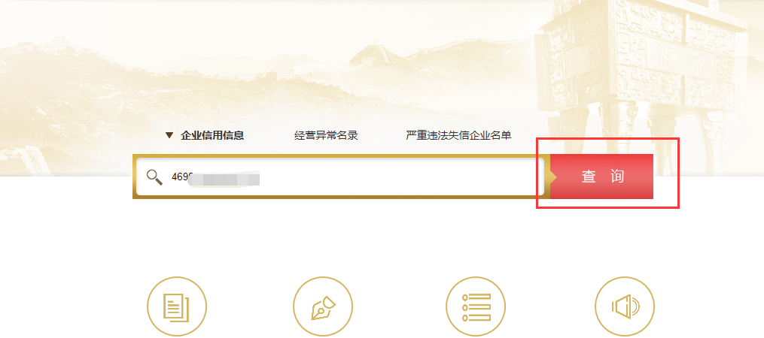

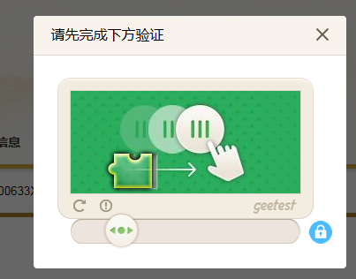

第二步：点击企业名称，打开企业信息页面，点击“企业年报信息”。

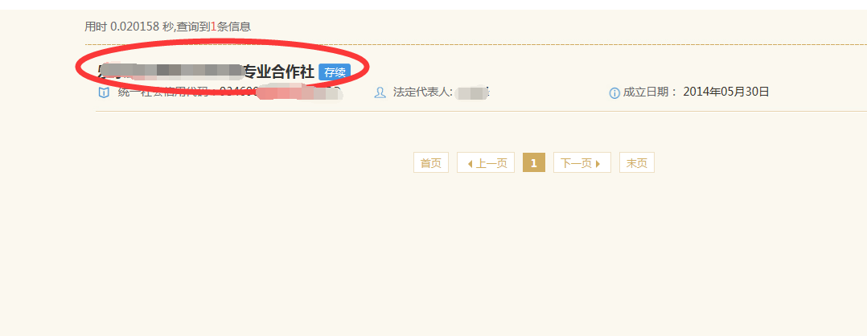
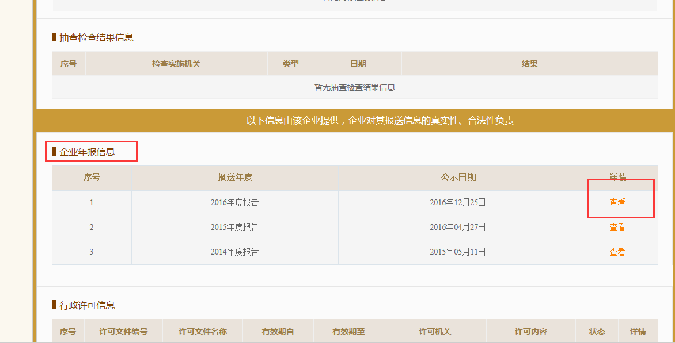

第三步：查看企业年度报告内容。
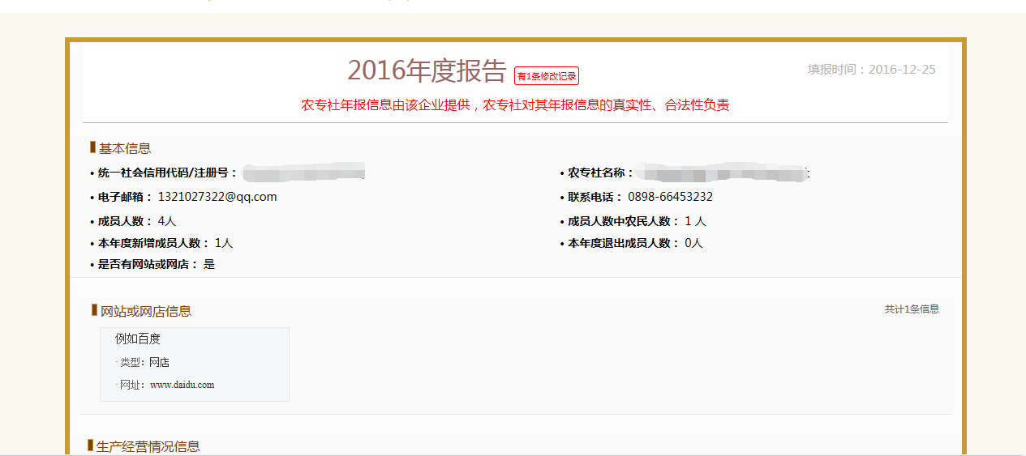

3、个体工商户年度报告管理
第一步：登录后。在填报年报公示信息前，请先阅读“填报须知”。

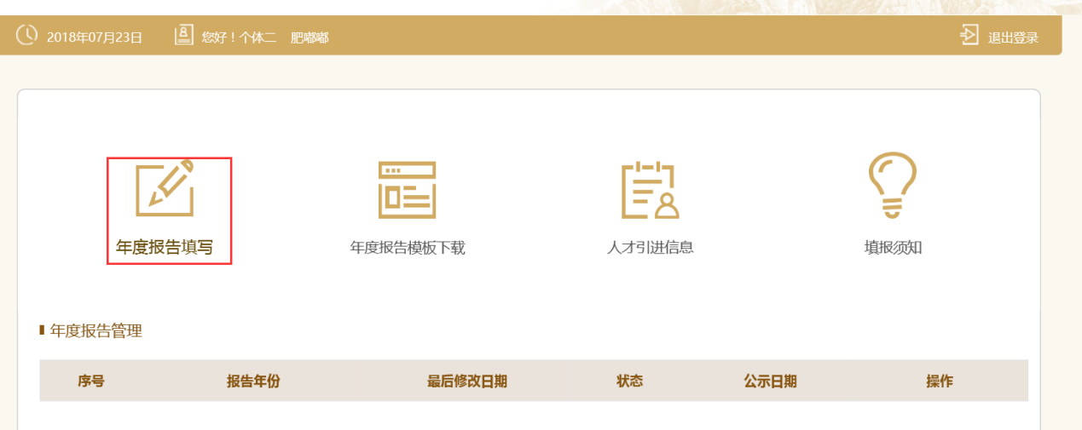
第二步：选择填报年度。
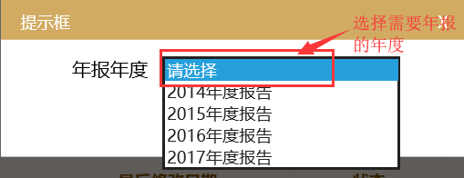
第三步：请认真阅读“填写须知”。

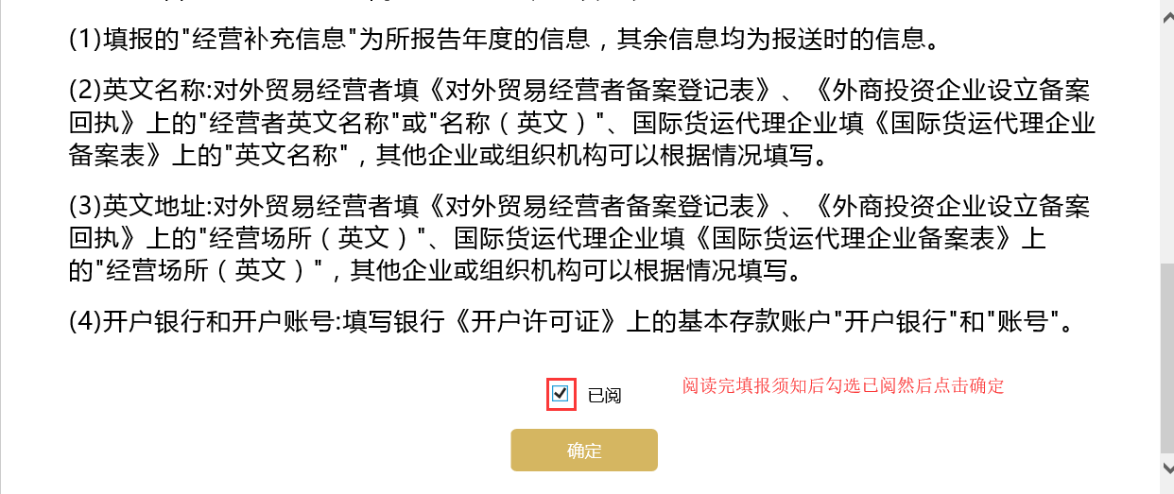
第四步：进入填报页面。个体工商户根据实际情况选择“是否有网站或网店”，如选择“是”，则必须填写“网站或网店信息”。
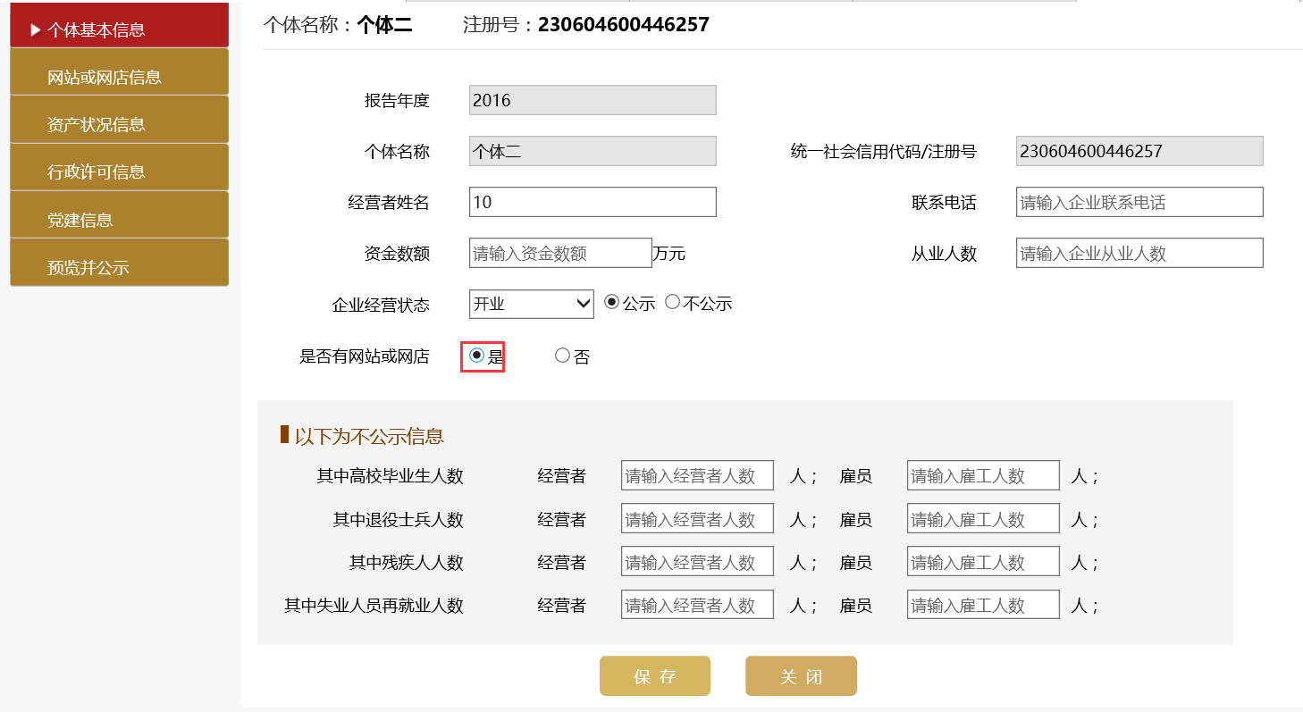
输入界面信息后，点击保存，如下图所示：
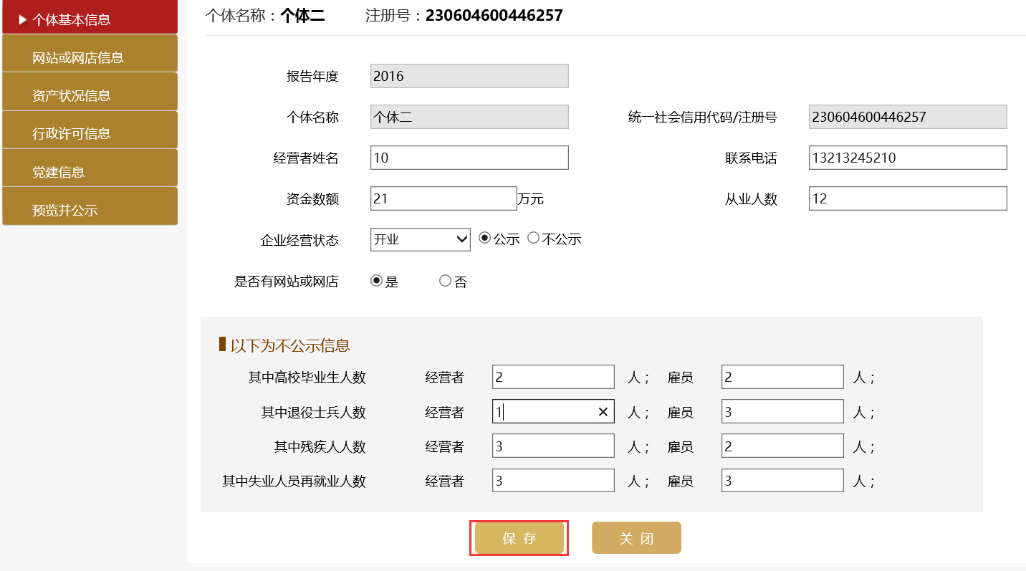
第五步：填写“网站或网店信息”，可添加多条网站或网店信息，也可修改或删除信息。

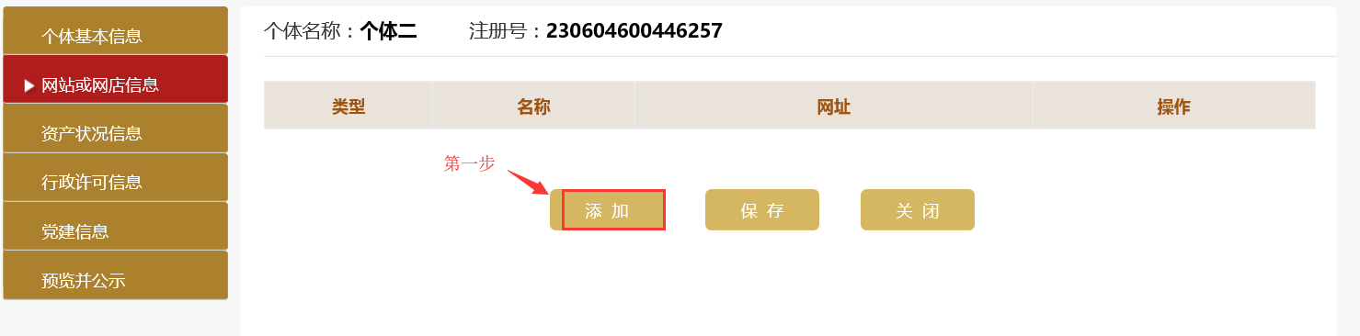
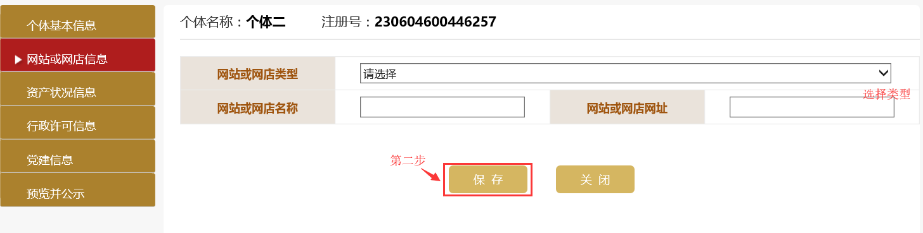

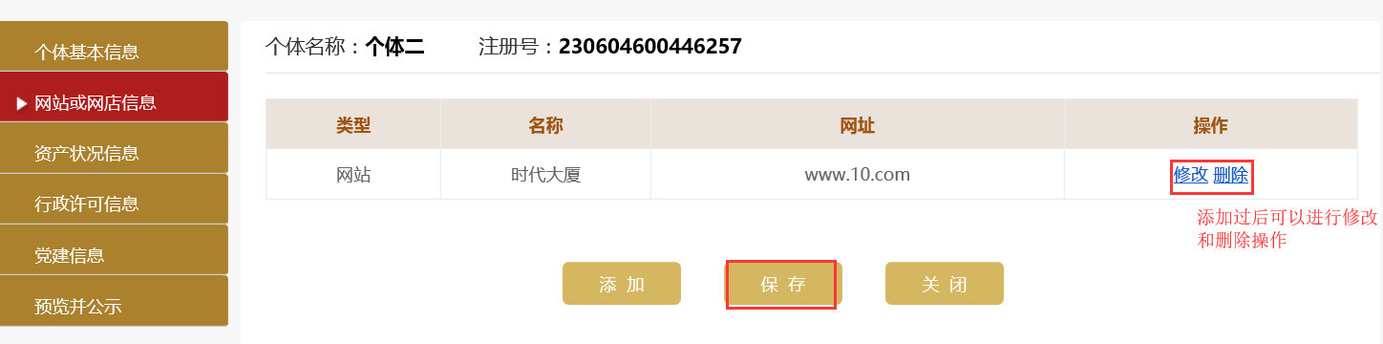
第六步：填写“资产状况信息”。资产状况信息是非强制性公示的事项，个体工商户自行选择是否向社会公示。
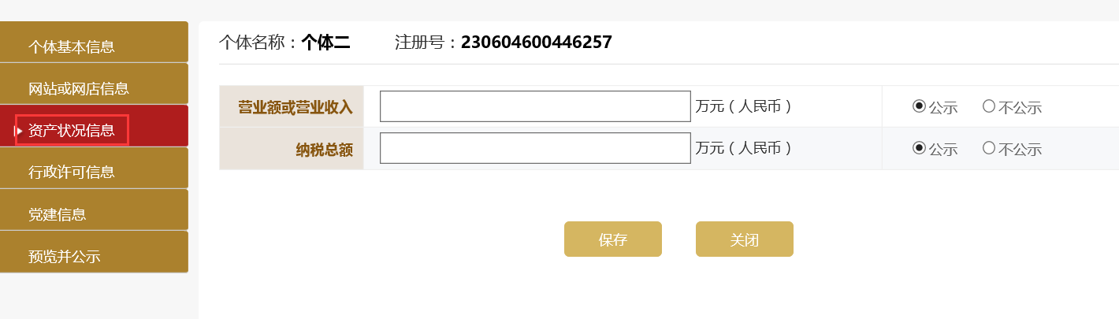
填写完毕之后，即可点击保存，如下图所示：
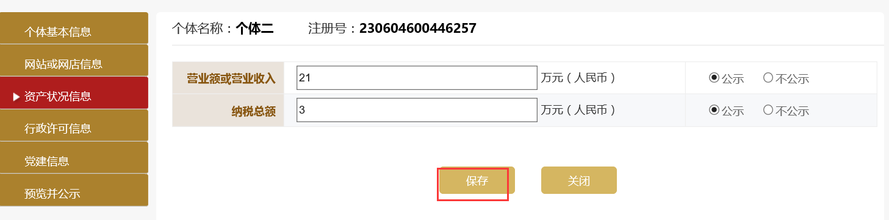
第七步：填写“行政许可信息”，可添加多条行政许可信息，也可修改或删除信息
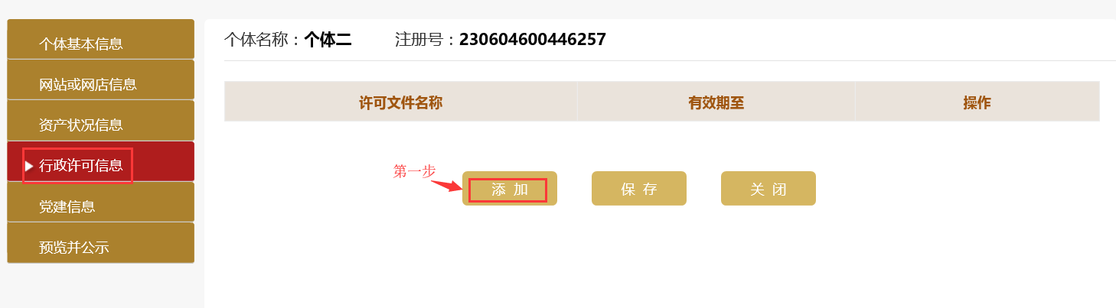
输入行政许可信息后，即可点击保存，其中有效期至可以为空，如下图所示：
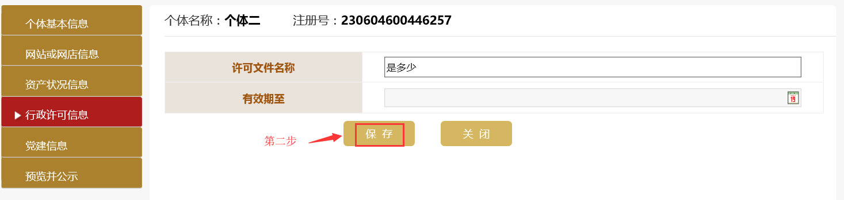
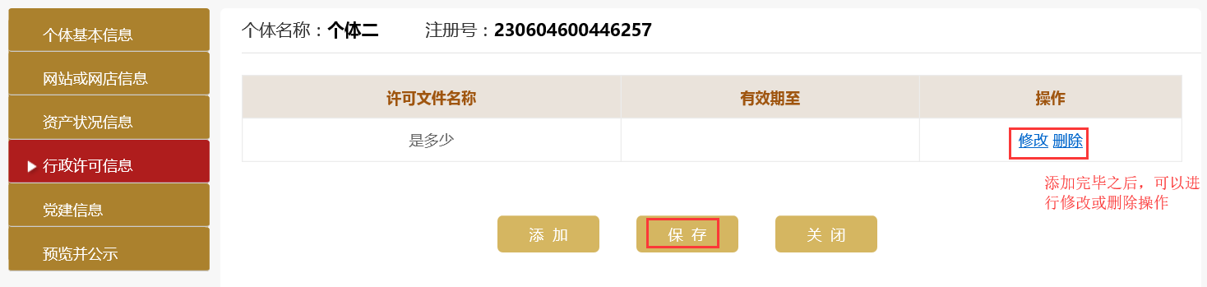

第八步：填写“党建信息”，其中中共党员可以输入0
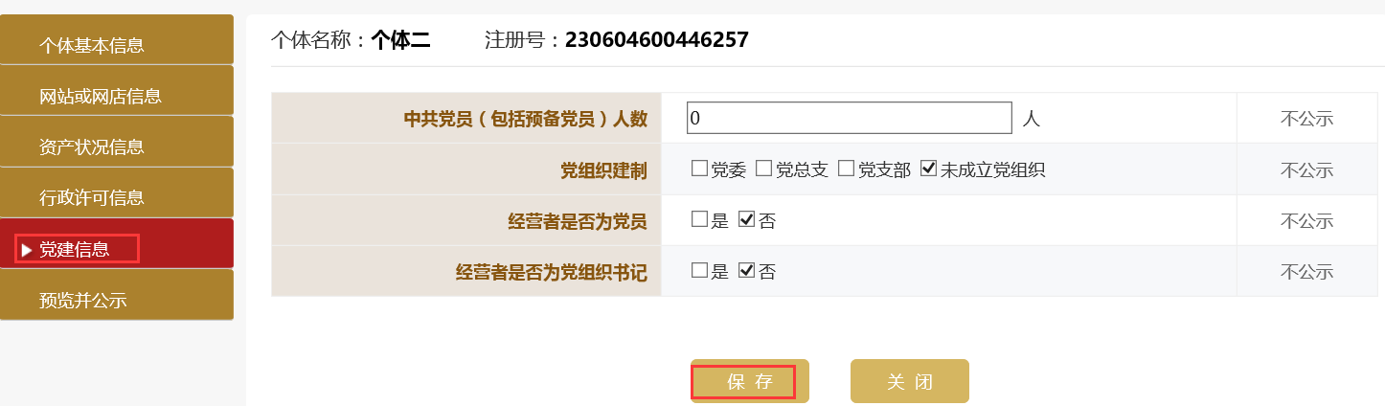

第九步：预览打印与提交并公示。确认信息无误，可提交并公示年报信息。
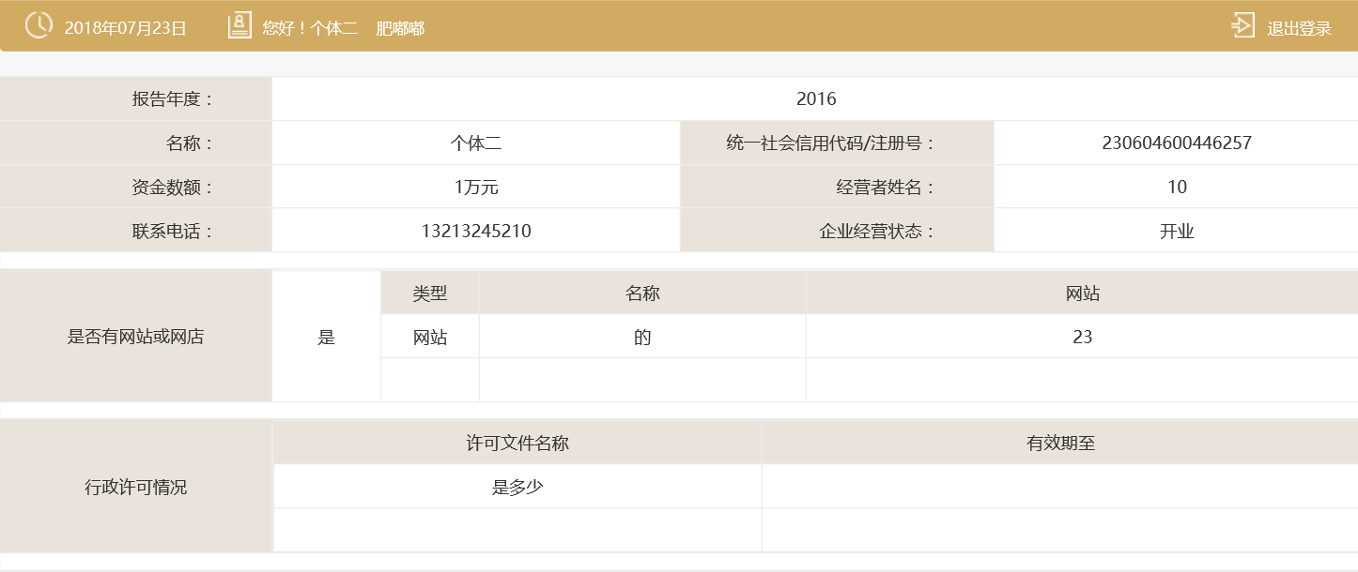
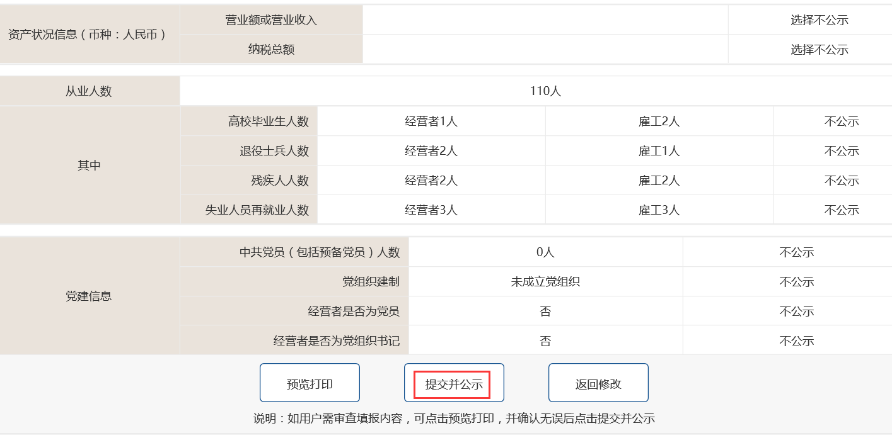
第十步：年报公示填报并提交成功。
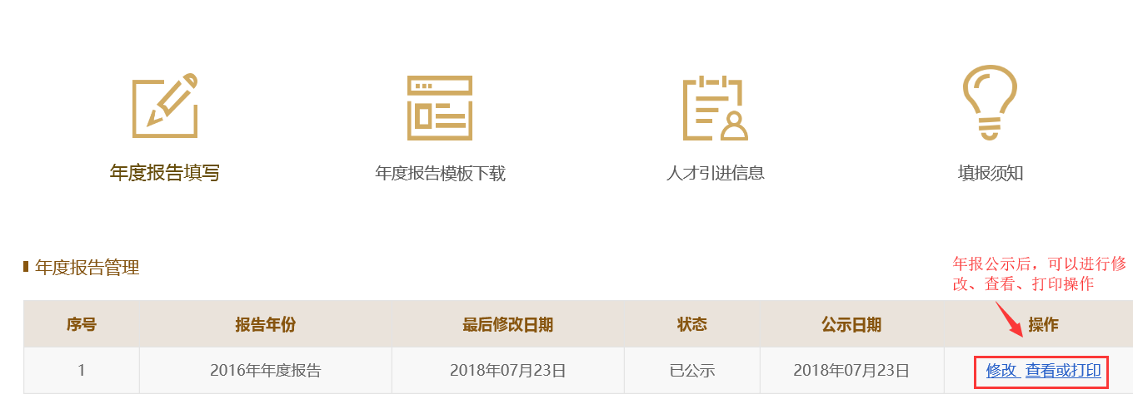
第十一步：修改，查看或打印。
点击修改按钮，进入到年报修改界面，修改完毕后点击保存即可。
点击查看或打印按钮，往下拉到底即可进行打印。

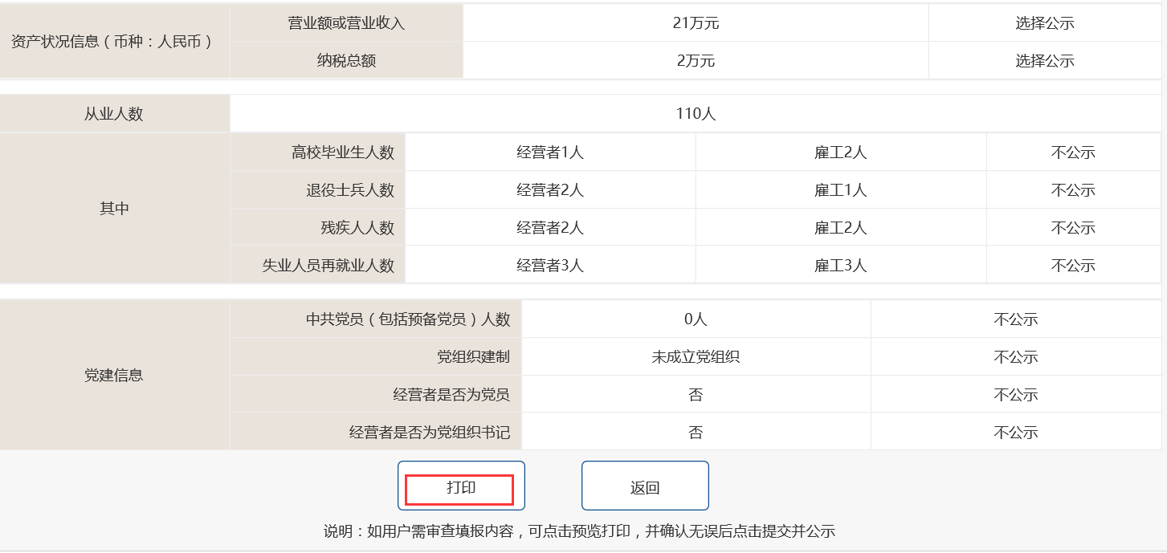
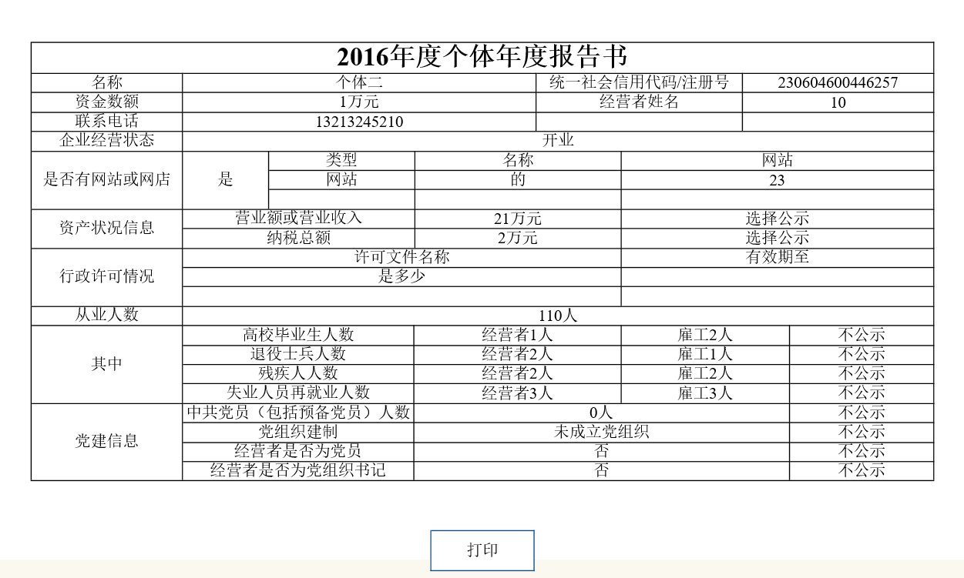

4、外商投资企业年度报告管理
企业应当在年度规定的期限内，通过企业信用信息公示系统，向市场监督管理机关报送年度报告，并向社会公示（新增的外商投资企业年报事项不对社会公示）。
属于外商投资年报的企业，可以同时通过该模块在线录入外商投资企业年报相关信息
第一步：登录后，在填报年报公示信息前，请先阅读“填报须知”。
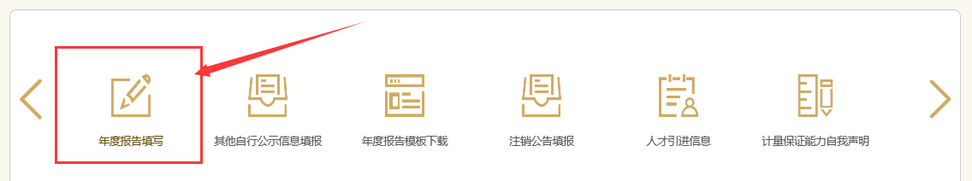
第二步：选择填报年度。如往年未填报，须先补报，再报送当前年度的年报
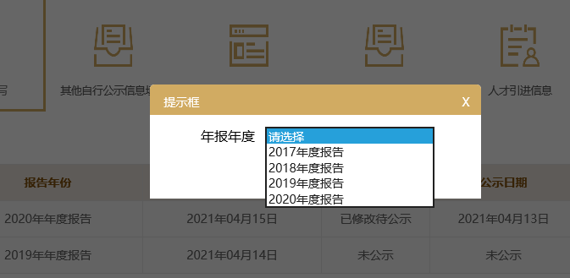
第三步：请认真阅读“重要提示”。
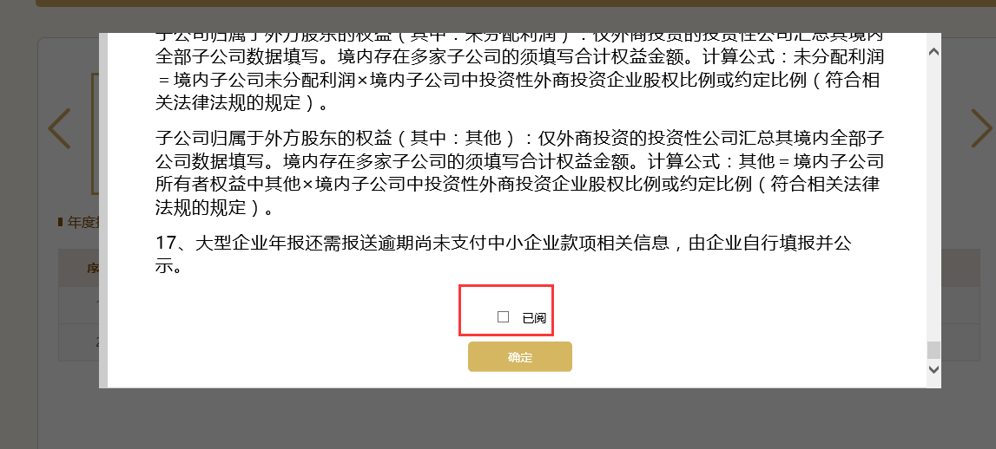

第四步：进入填报页面，点击外商投资年报菜单进行填写。
注：本章节旨在重点阐述外商投资企业年度报告，其余业务环节操作可参考企业年度报告报送管理第2小节业务环节的操作详细说明。

（1）企业根据实际情况选择“经营范围是否涉及国家规定实施的准入特别管理措施”，如选择“是”，则必须填写经营范围是否涉及国家规定实施的准入特别管理措施；选择“否”，则不填写。
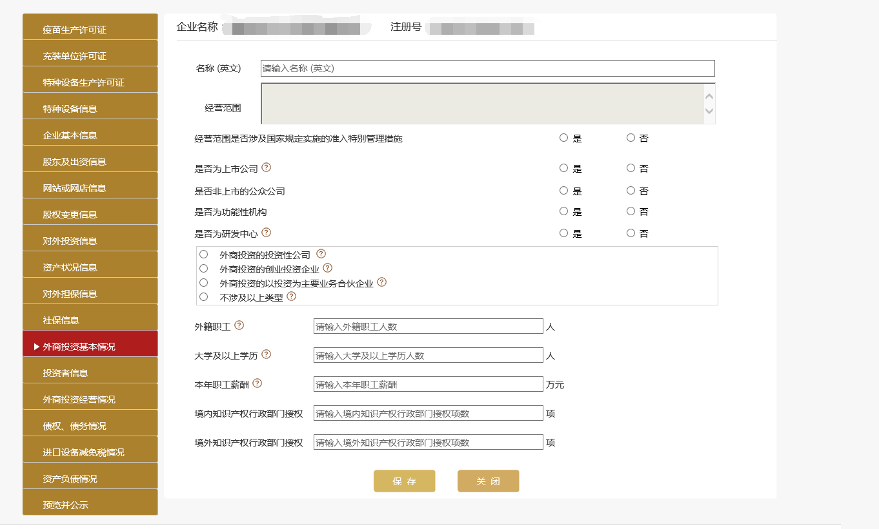
“经营范围是否涉及国家规定实施的准入特别管理措施”选择“是”，页面展示经营范围是否涉及国家规定实施的准入特别管理措施相关内容，如下图所示：
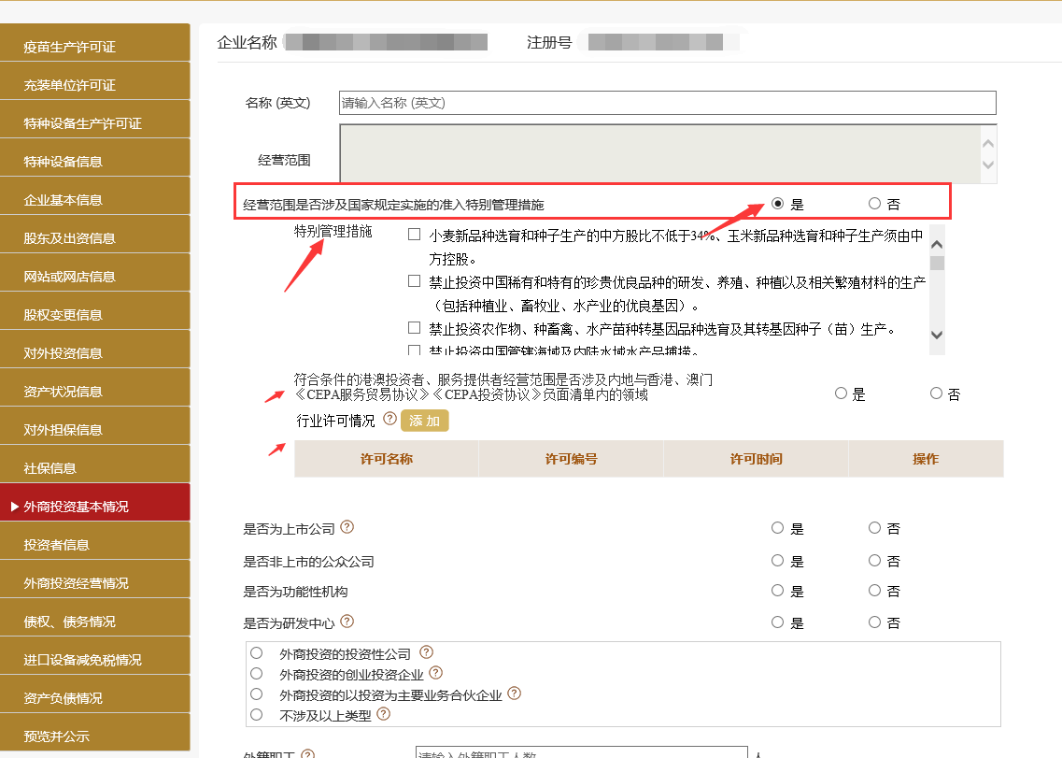
企业根据实际情况勾选“特别管理措施”，“符合条件的港澳投资者、服务提供者经营范围是否涉及内地与香港、澳门《CEPA服务贸易协议》《CEPA投资协议》负面清单内的领域”以及填写行业许可情况。
行业许可情况填写可以添加多条行业许可情况信息，也可修改或删除信息。
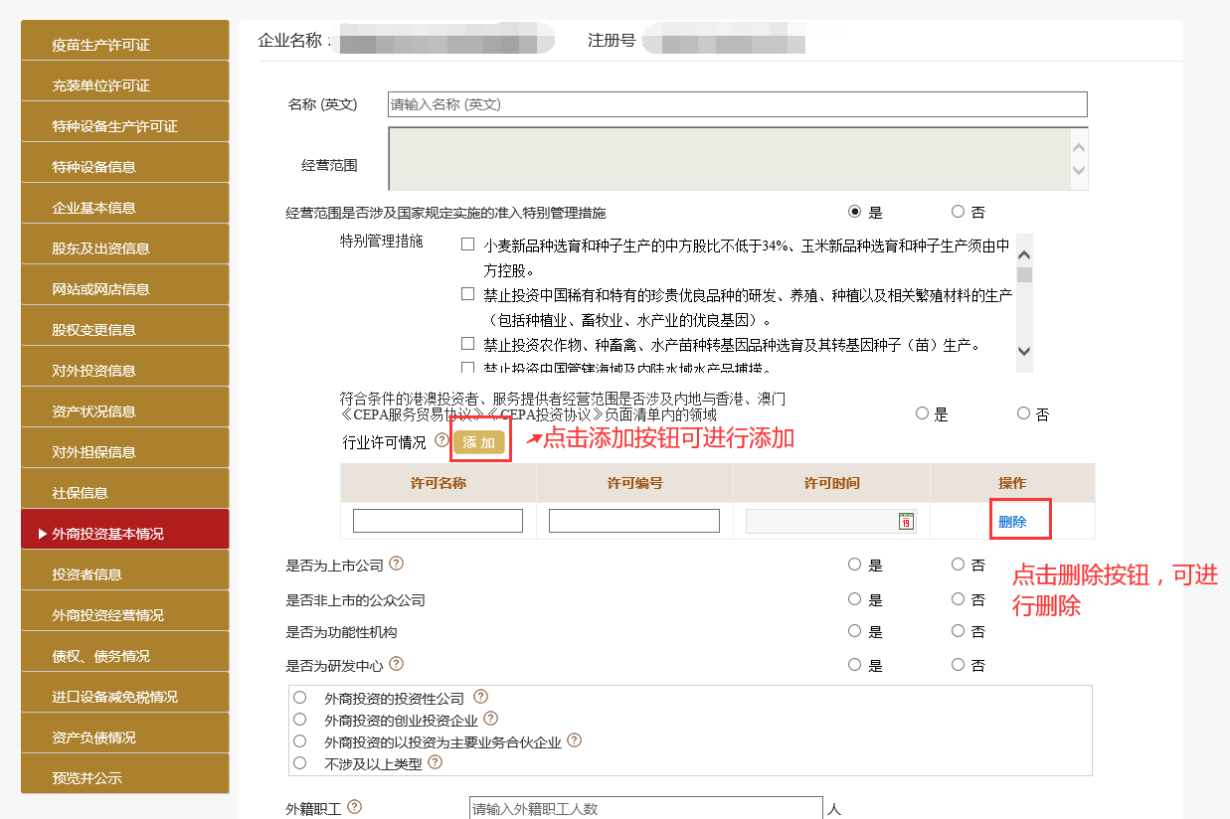

（2）企业根据实际情况选择“是否为上市公司”，选择“是”则要填写上市公司企业类型。选择“否”，则不填写。
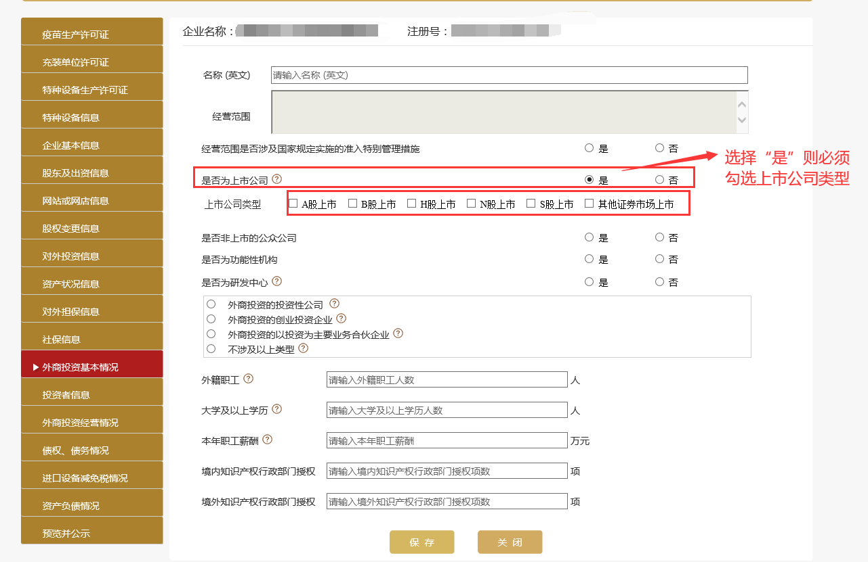
（3）企业根据实际情况选择“是否非上市的公众公司”
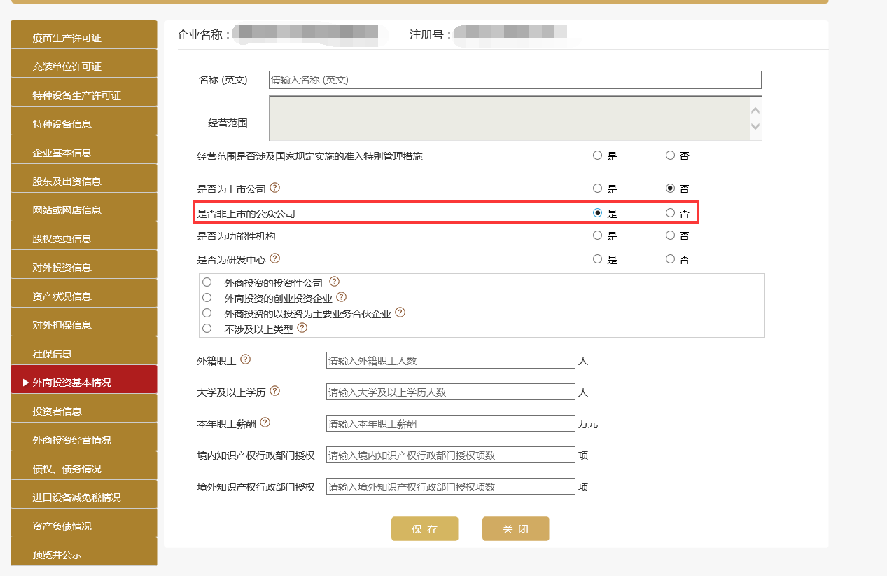
（4）企业根据实际情况选择“是否为功能性机构”，选择“是”，则要勾选功能性机构类型，选择“否”，则不勾选。
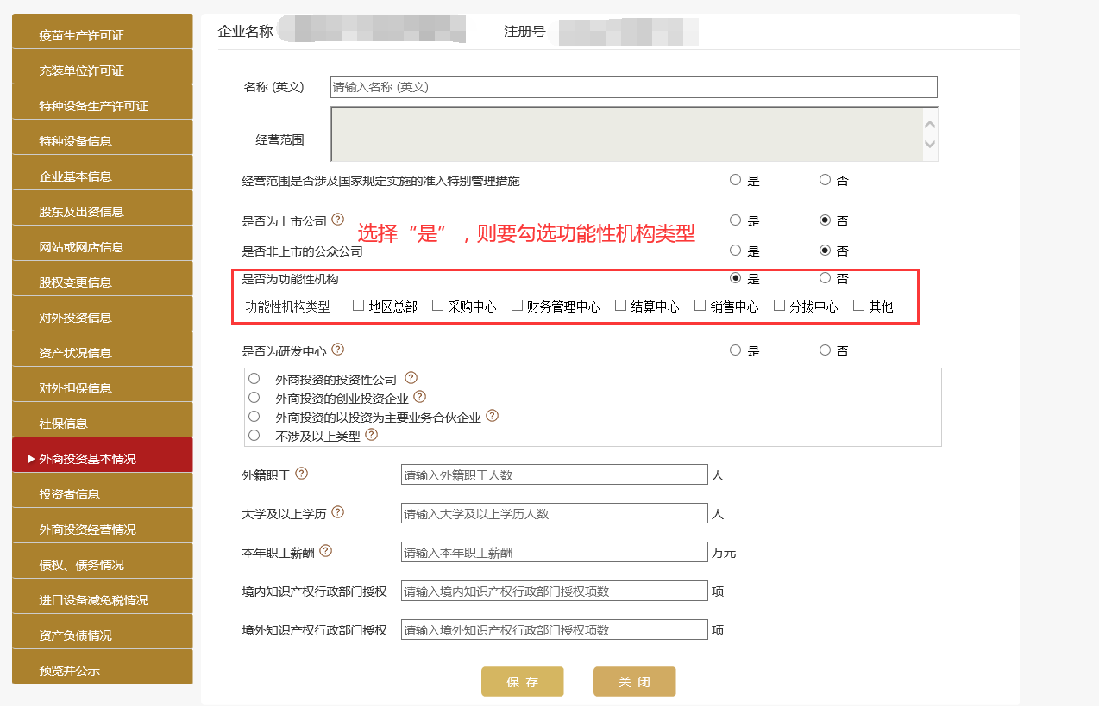
（5）企业根据实际情况选择“是否为研发中心”，选择“是”，则要勾选是否是独立法人研发中心，选择“否”，则不勾选。

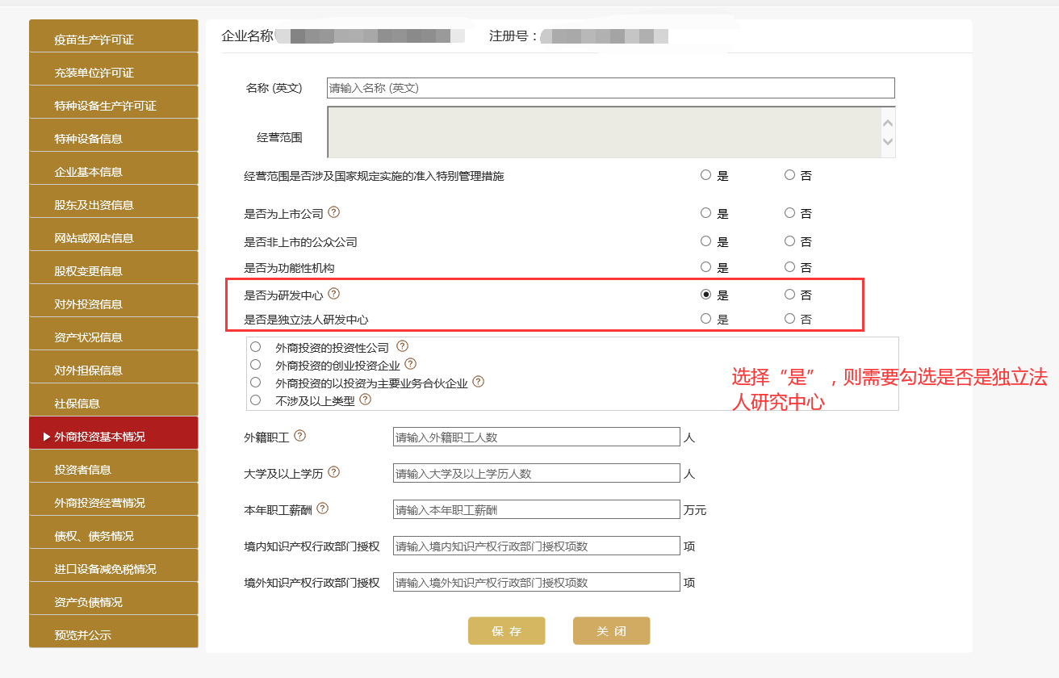
（6）企业根据实际情况选择“是否是独立法人研发中心”，选择“是”，则认为该企业为独立法人研发中心，选择“否”，则需要填写“是否设立分公司研发中心”以及“是否内设独立研发部门”。
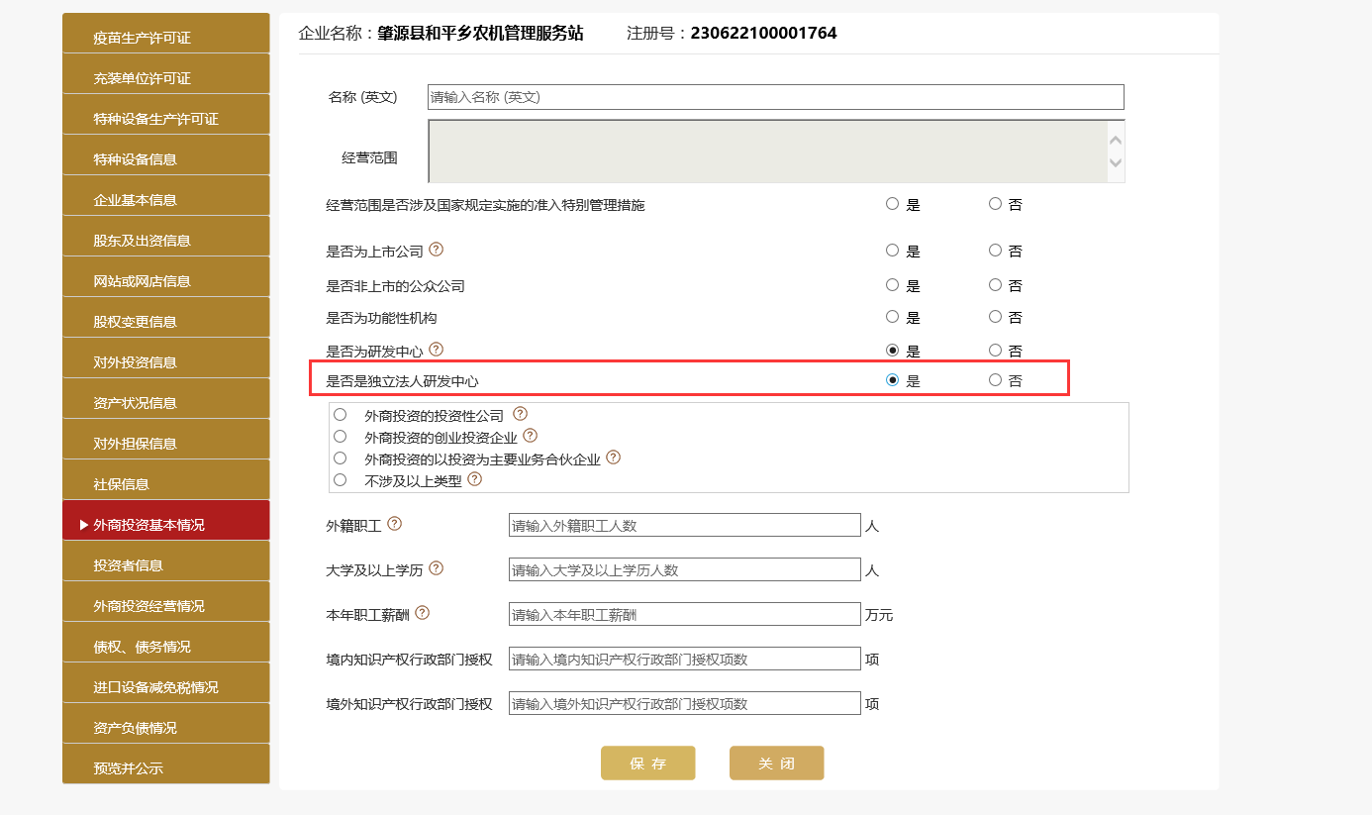
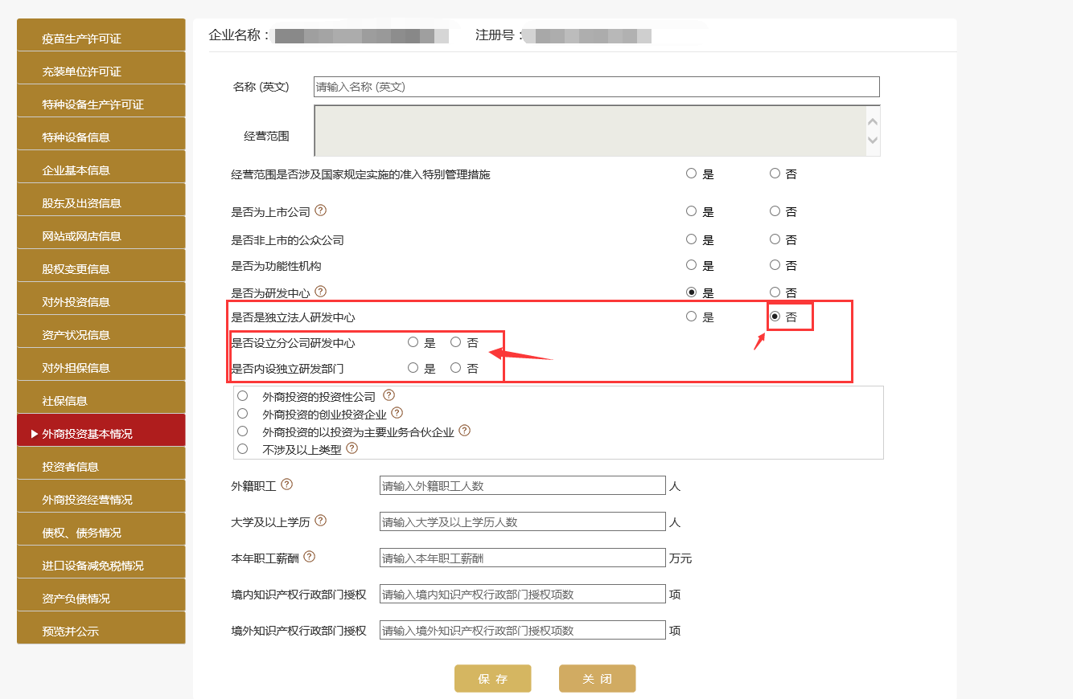
（7）企业根据实际情况选择“是否设立分公司研发中心”，选择“是”，则需要填写“设立分公司研发中心个数”，选择“否”，则不填。
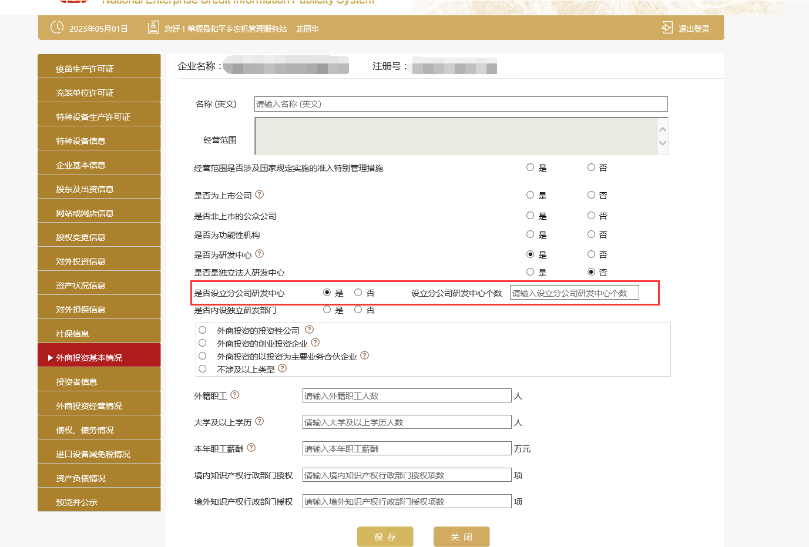
（8）企业根据实际情况选择“是否内设独立研发部门”，选择“是”，则需要填写“内设独立研发部门个数”，选择“否”，则不填。
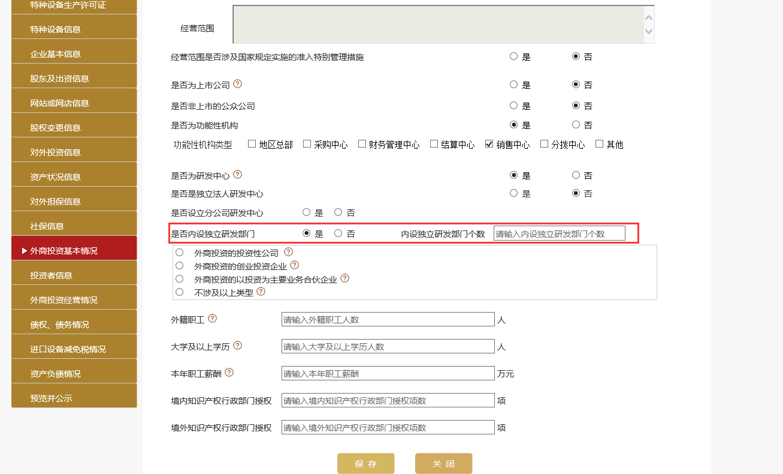
（9）企业根据实际情况选择“外商投资的投资性公司”，选择“外商投资的投资性公司”，则需要填写“子公司相关信息”，选择“外商投资的创业投资企业”，“外商投资的以投资为主要业务合伙企业”，“不涉及以上类型”的类型，则不填。
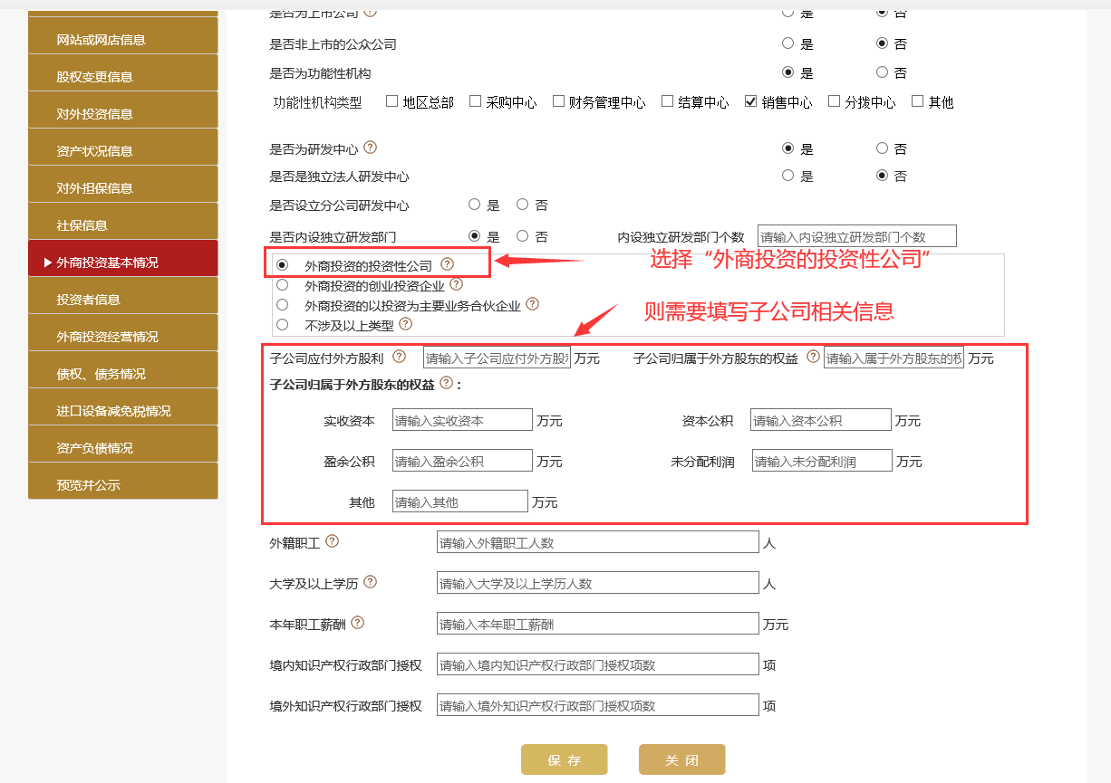
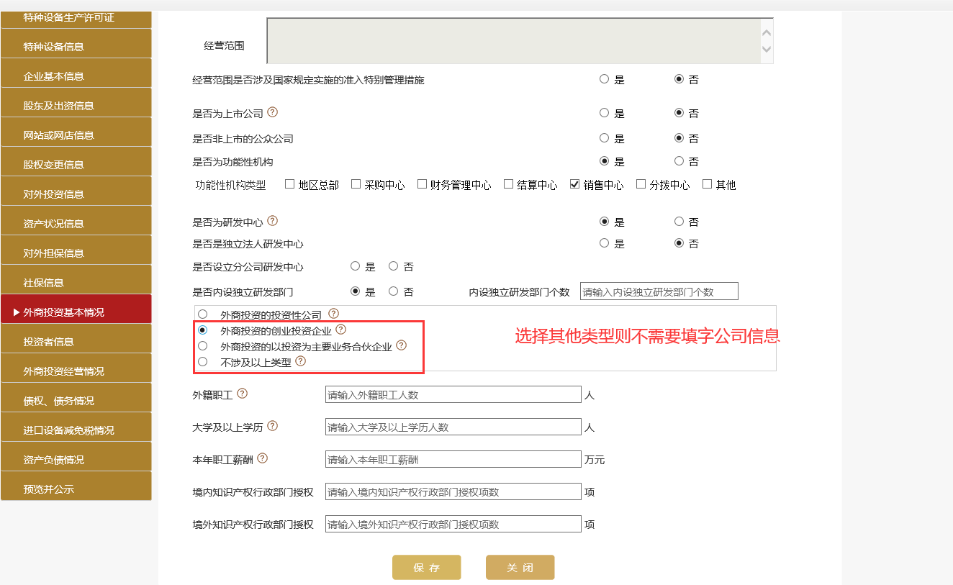
企业根据实际情况填写信息，点击保存，信息保存成功，如下图所示：

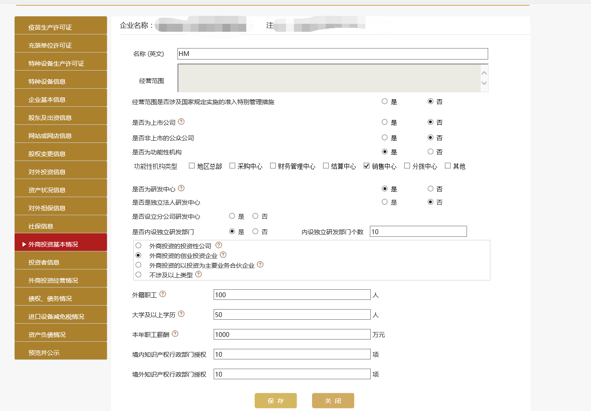
第五步：进入填报页面，企业根据实际情况填写投资者信息。
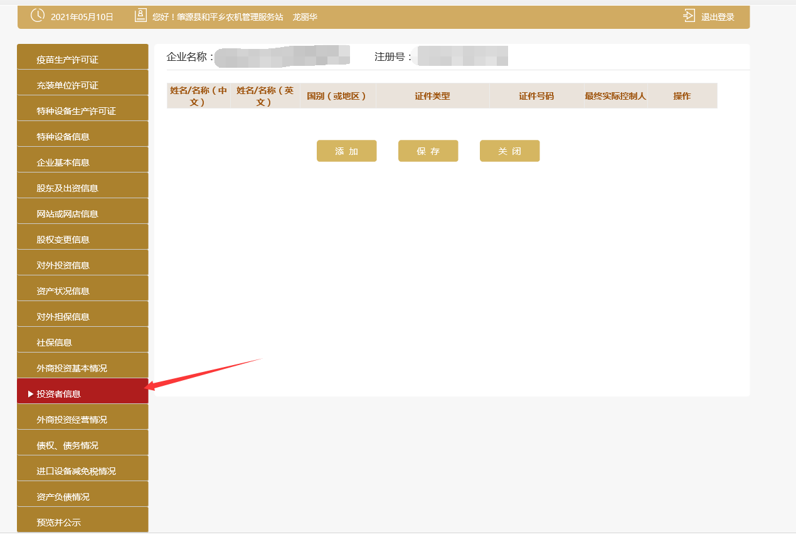
- 点击添加按钮，企业可填写投资者信息
注意：公司类型的企业需要与股东及出资信息保持一致，不能添加和删除。
不同的企业类型，投资者基本信息略有不同，以下以最全面的公司类型为例进行说明。
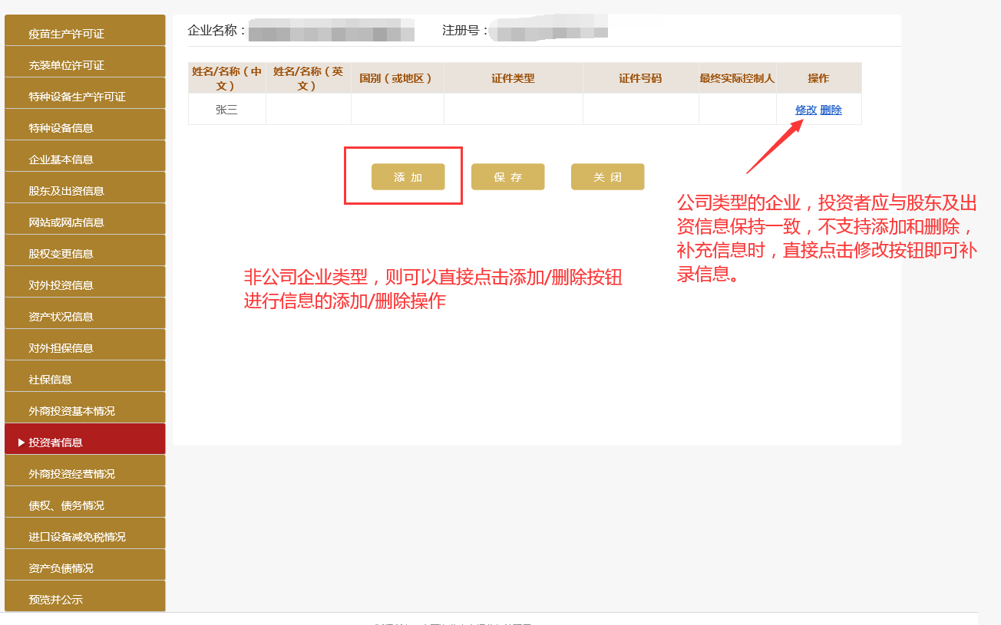
（2）企业根据实际情况选择“是否有世界500强企业参与投资”，选择“是”，则需要填写“500强企业名称”，选择“否”，则不填。

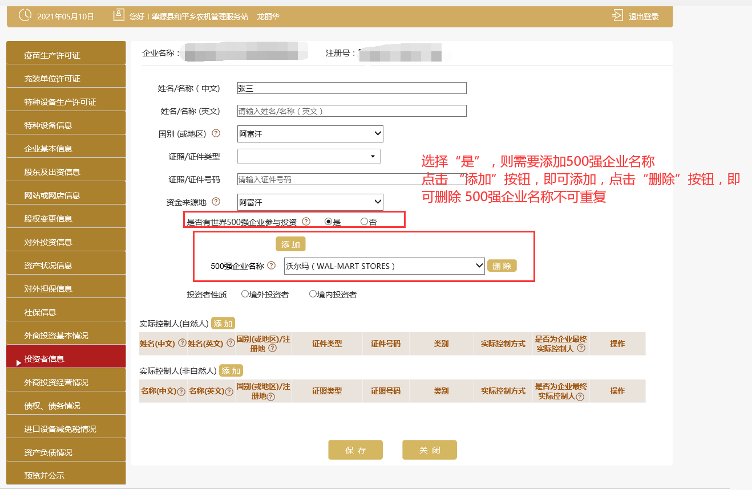
（3）企业根据实际情况选择“投资者性质”，当投资者性质为境外投资者时，则企业应根据实际情况选择投资者类型，境外投资者是否为内地与香港、澳门《CEPA服务贸易协议》规定的香港/澳门服务提供者，境外投资者是否为内地与香港、澳门《CEPA投资协议》规定的香港/澳门投资者，境外投资者是否为定居在国外的中国公民等信息。
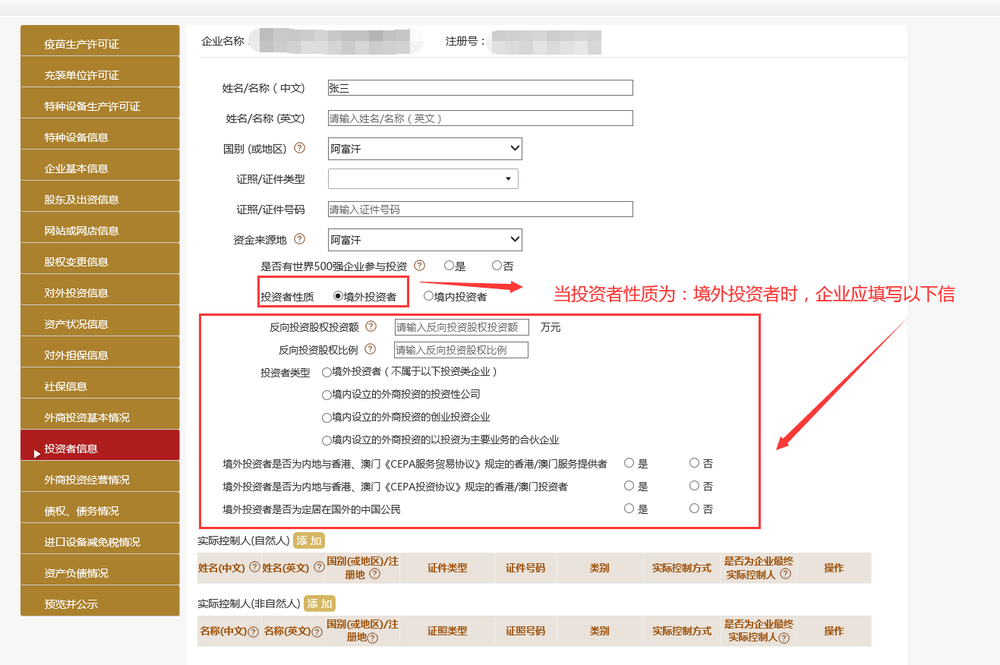
（4）企业根据实际情况选择“投资者性质”，当投资者性质为境内投资者时，则企业应根据实际情况选择投资者类型。
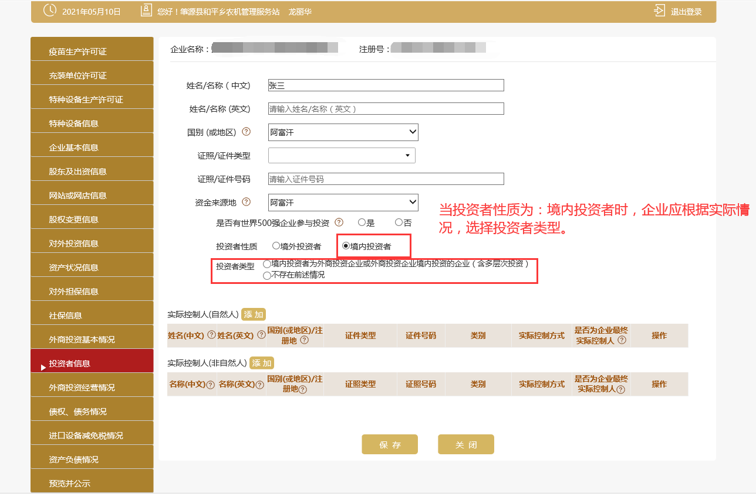
(5)企业根据实际情况填写信息，点击保存，信息保存成功，如下图所示：
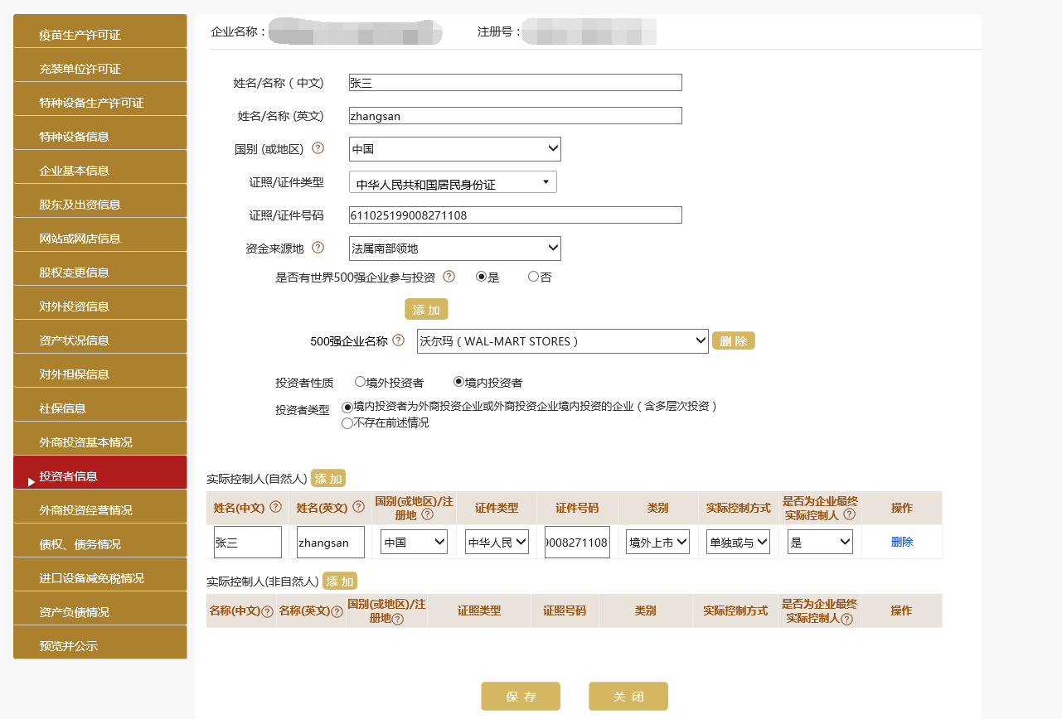
第六步：进入填报页面，企业根据实际情况填写外商投资经营情况。
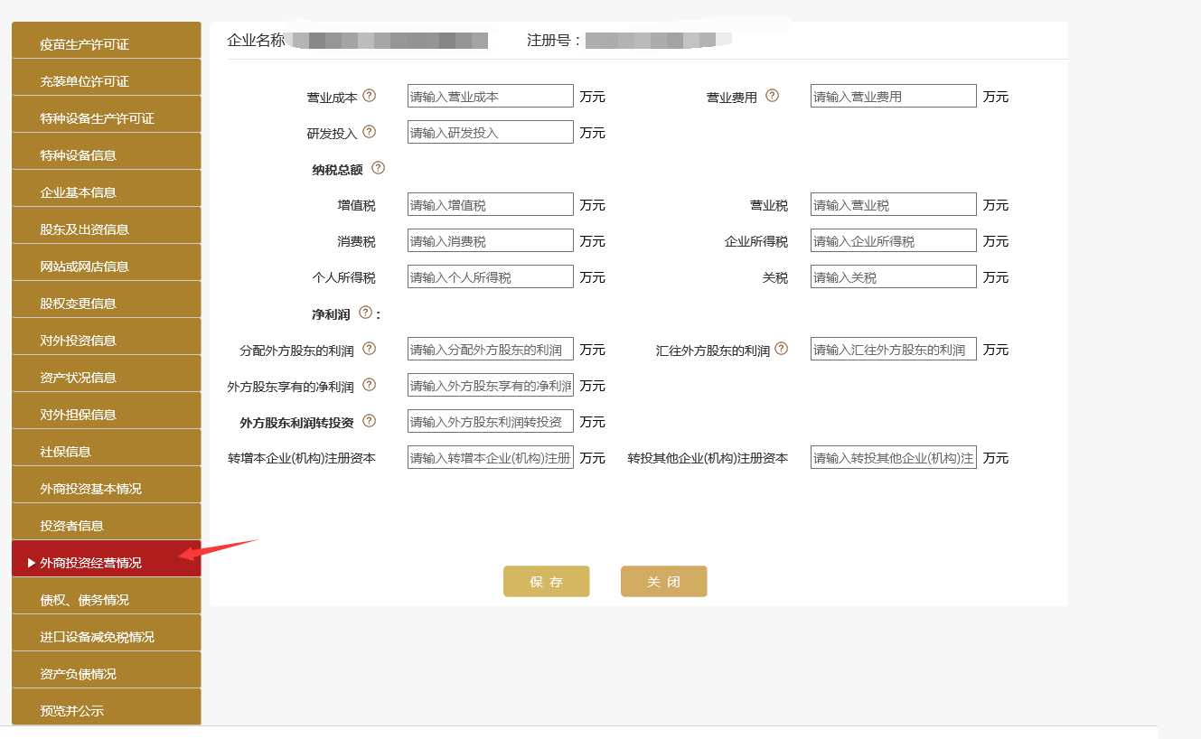
第七步：进入填报页面，企业根据实际情况填写债权，债务情况。
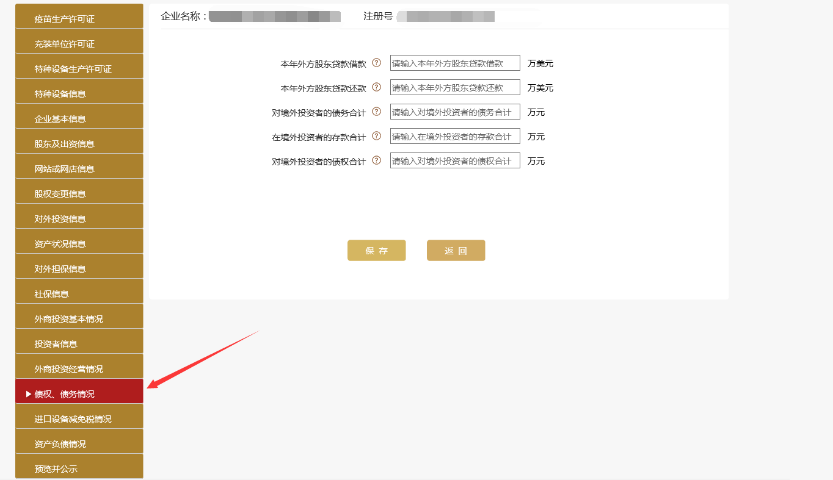
第八步：进入填报页面。企业根据实际情况选择“是否享受国家规定的进口设备减免税”，如选择“是”，则必须选择“项目性质及适用产业政策条目”。选择“否”，则不填写。
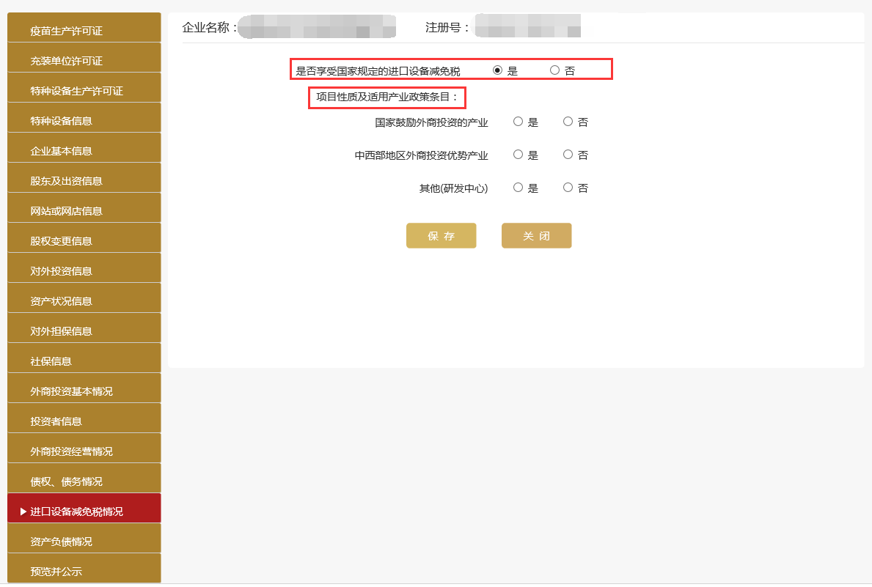
（1）企业根据实际情况选择“国家鼓励外商投资的产业”，选择“是”，则勾选产业信息，选择“否”，则不填。
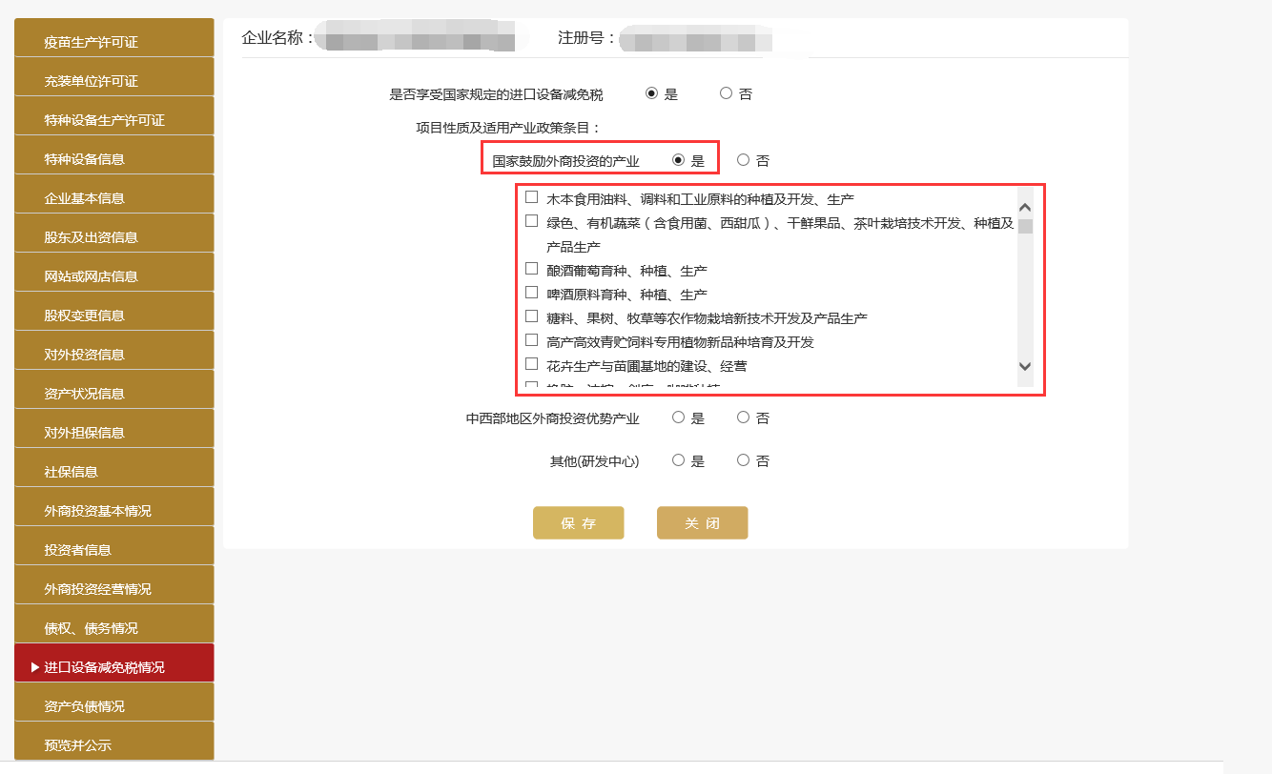
（2）企业根据实际情况选择“中西部地区外商投资优势产业”，选择“是”，则勾选产业信息，选择“否”，则不填。
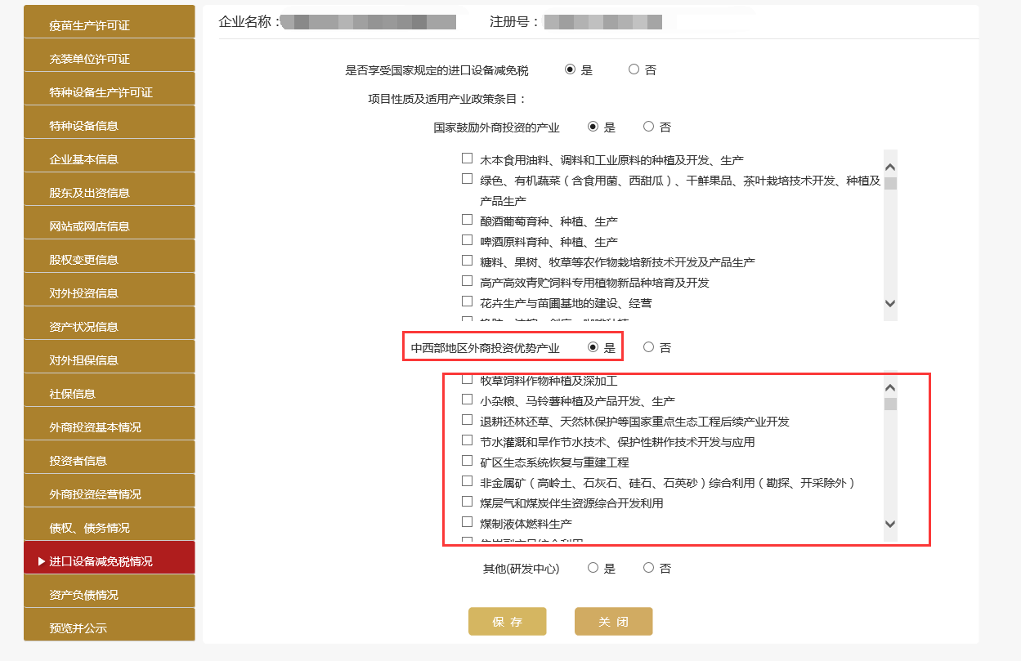
（3）企业根据实际情况选择“其他(研发中心)”。
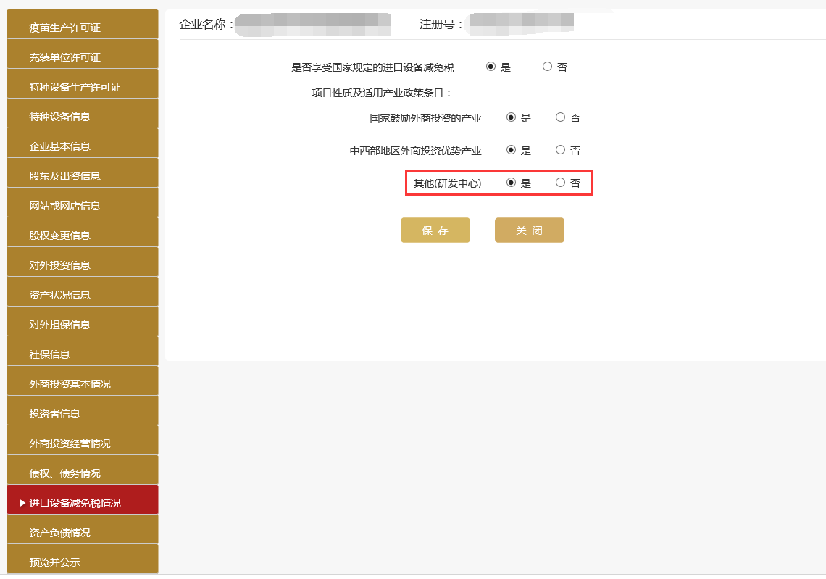
第九步：进入填报页面，企业根据实际情况填写资产负债情况。
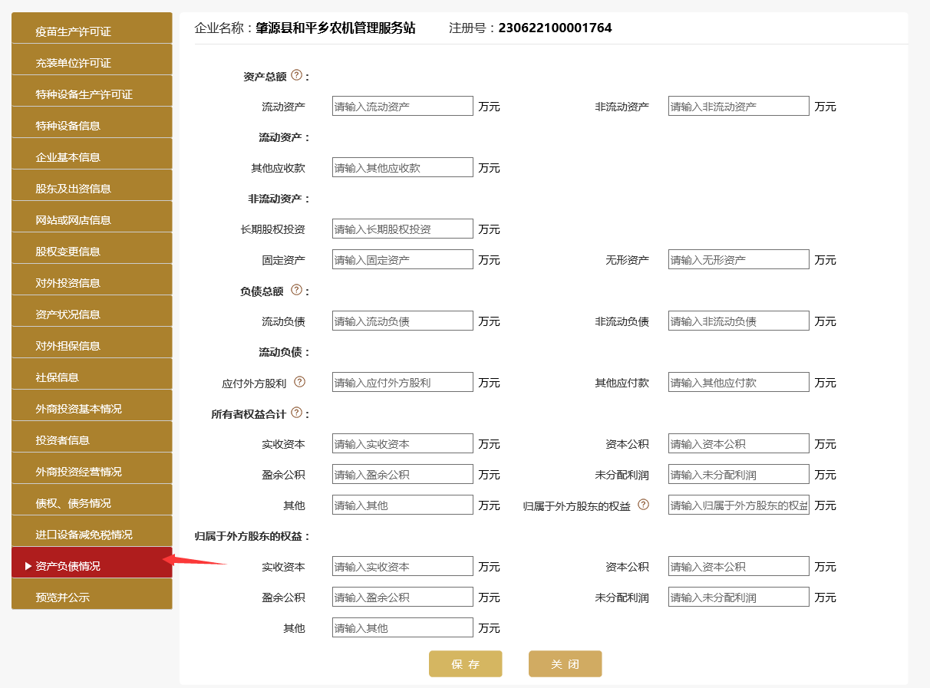
第十步：预览打印与提交并公示。确认信息无误，可提交并公示年报信息。
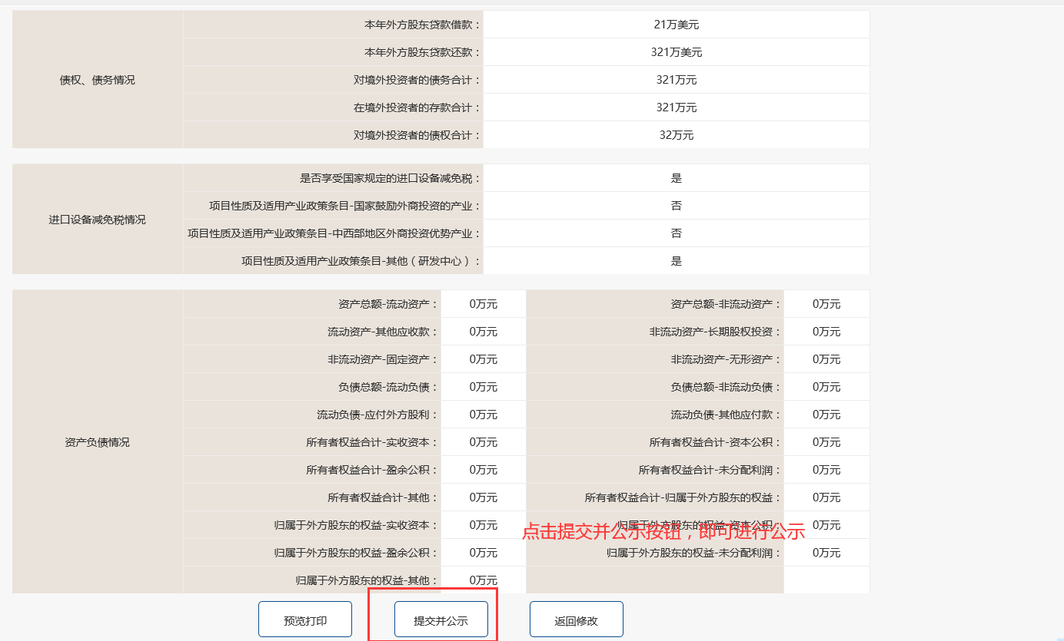

第十一步：年报公示填报并提交成功。
第十二步：修改，查看或打印。
点击修改按钮，进入到年报修改界面，修改完毕后点击保存即可。
点击查看或打印按钮，往下拉到底即可进行打印。
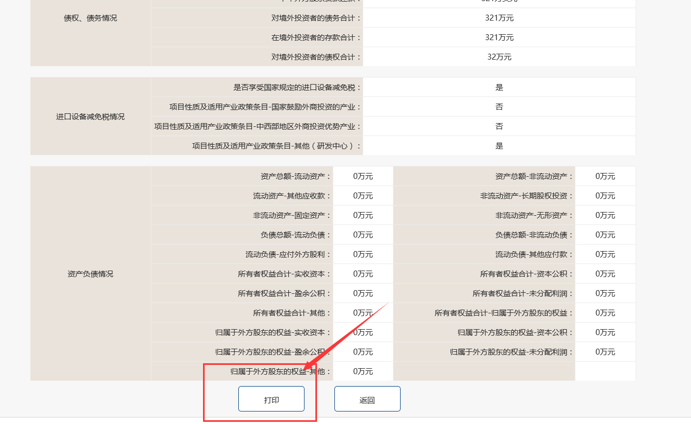

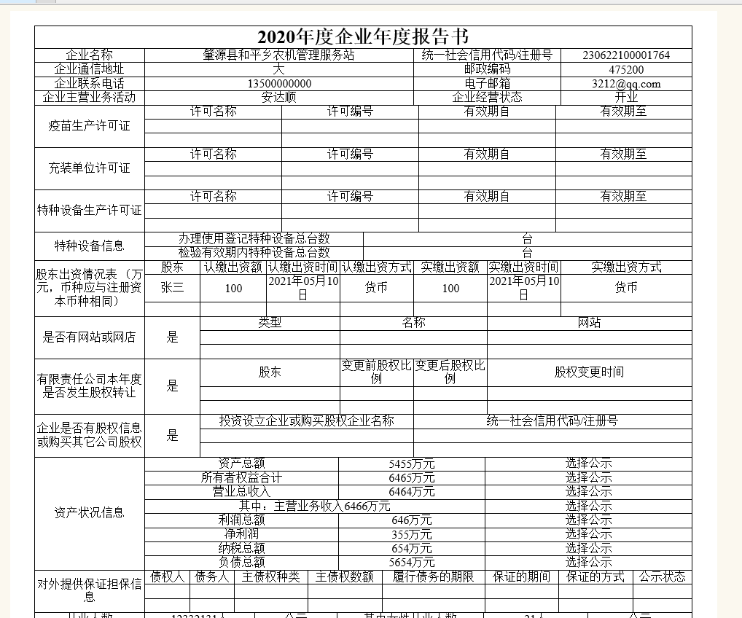

5、外国（地区）企业常驻代表机构年度报告管理
企业应当在年度规定的期限内，通过企业信用信息公示系统，向市场监督管理机关报送年度报告，并向社会公示（新增的外国（地区）企业常驻代表机构年度报告管理事项不对社会公示）。
属于外国（地区）企业常驻代表机构的企业，可以同时通过该模块在线录入外国（地区）企业常驻代表机构年报相关信息
第一步：登录后，在填报年报公示信息前，请先阅读“填报须知”。
第二步：选择填报年度。如往年未填报，须先补报，再报送当前年度的年报
第三步：请认真阅读“重要提示”。
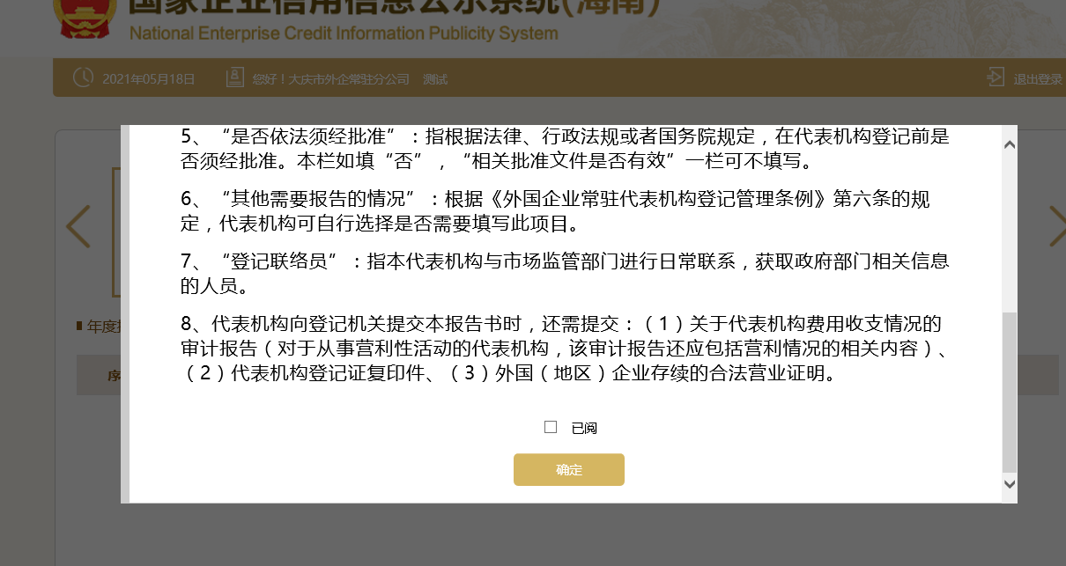

第四步：进入填报页面，点击菜单进行填写。
注：本章节旨在重点阐述外国（地区）企业常驻代表机构年度报告，其余业务环节操作可参考企业年度报告报送管理第2小节业务环节的操作详细说明。

- 企业根据实际情况选择“外国(地区)企业是否存续”，如选择“是”，则必须填写外国(地区)企业存续期限；选择“否”，则不填写。

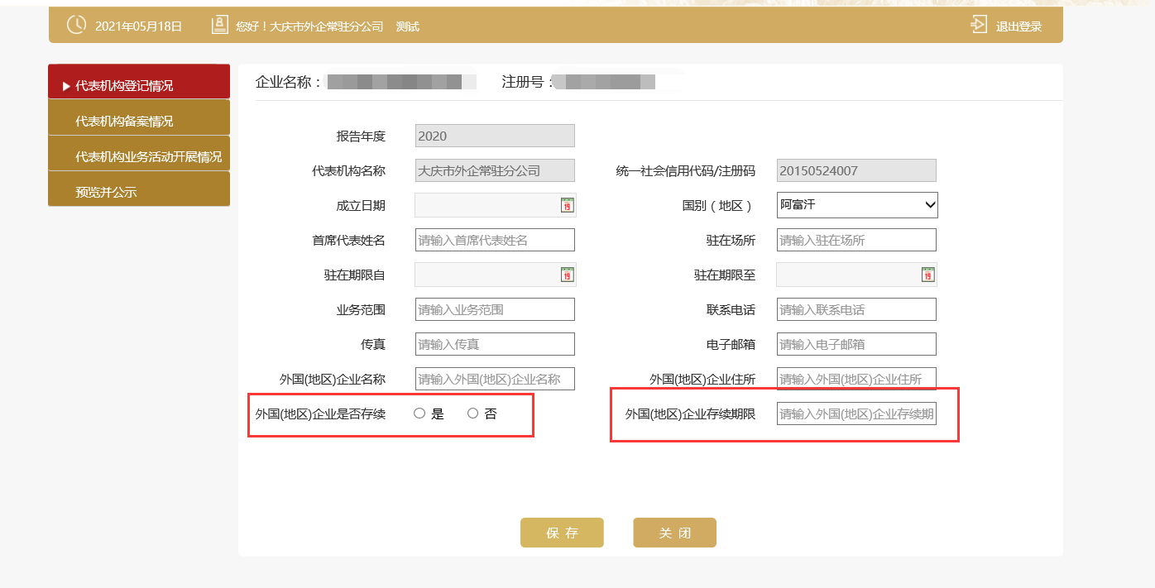
企业按照实际情况填写信息，填写完成后点击保存按钮，信息保存成功。
第五步：进入填报页面，企业应根据实际情况填写代表机构备案情况
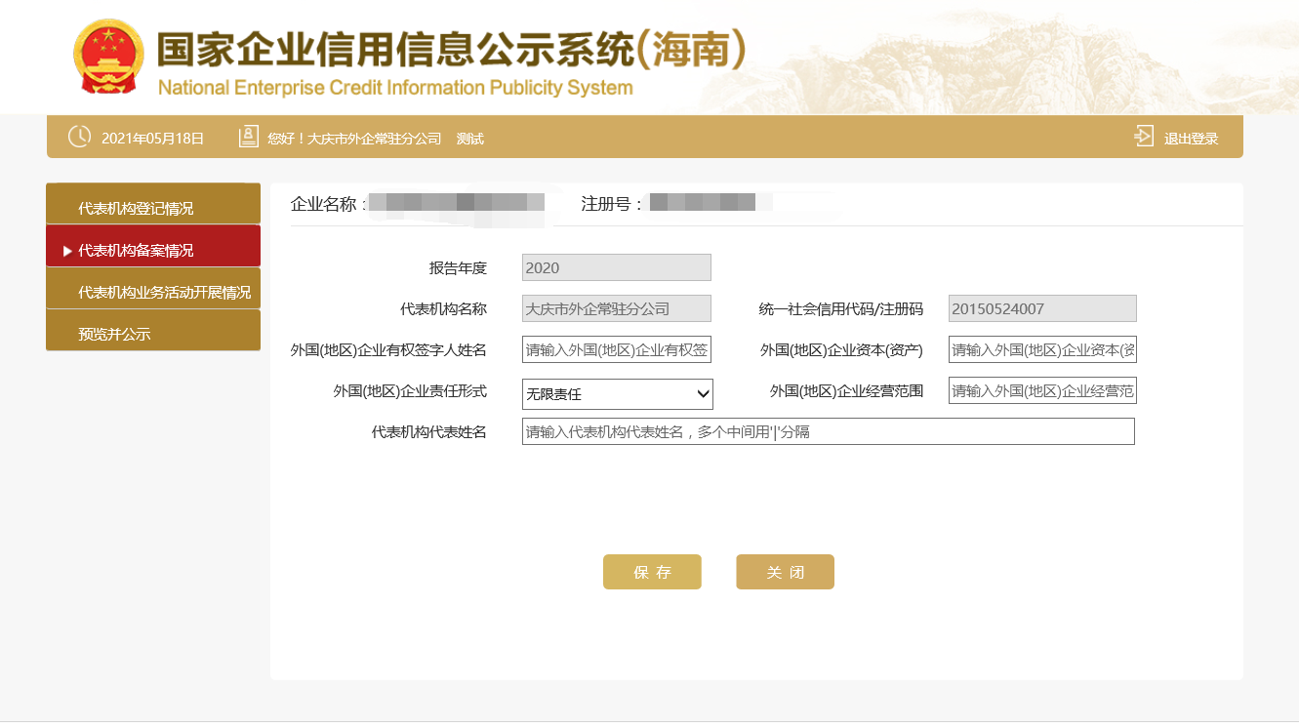
点击保存按钮，信息保存成功。
第六步：进入填报页面，企业应根据实际情况填写代表机构业务活动开展情况。
（1）企业根据实际情况选择“是否从事营利性活动”，如选择“是”，则必须填写外商基本情况、外国(地区)企业情况、经营情况、债权、债务情况、资产负债情况；选择“否”，则不填写。
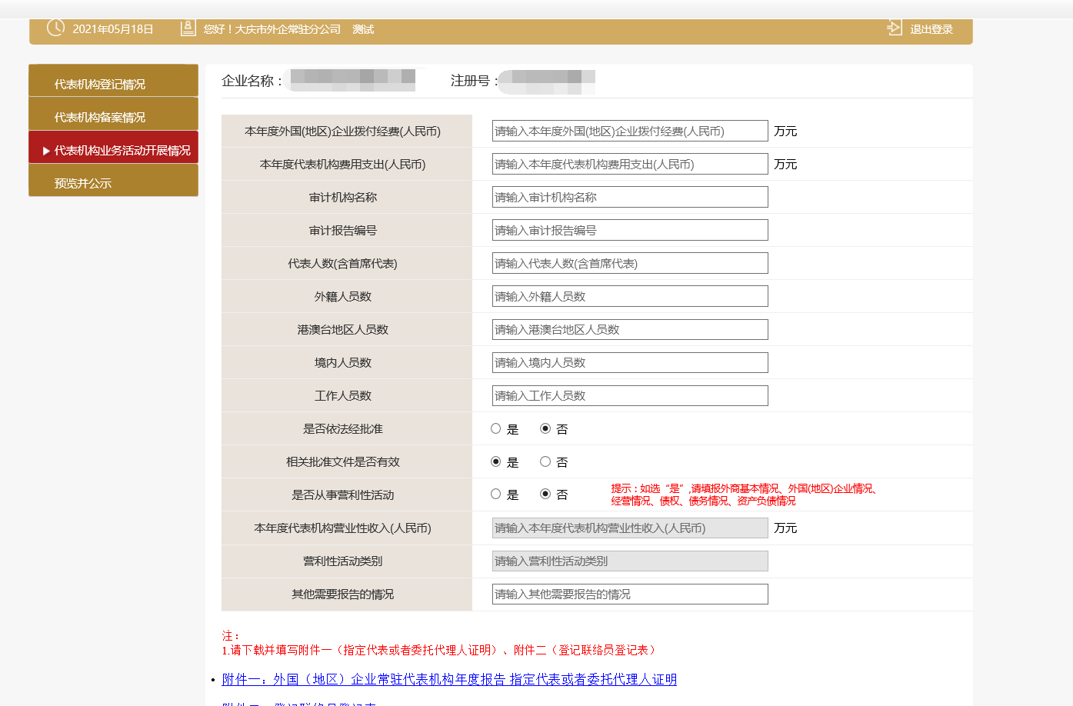

注：外商基本情况、外国(地区)企业情况、经营情况、债权、债务情况、资产负债情况填写可参考外商投资企业年度报告管理。
信息填写完成点击保存，信息保存成功。
第七步：预览打印与提交并公示。确认信息无误，可提交并公示年报信息。

第八步：年报公示填报并提交成功。
第九步：修改，查看或打印。
点击修改按钮，进入到年报修改界面，修改完毕后点击保存即可。
点击查看或打印按钮，往下拉到底即可进行打印。

6、海关企业信息年度报告管理
企业应当在年度规定的期限内，通过企业信用信息公示系统，向市场监督管理机关报送年度报告，并向社会公示（海关企业的海关信息不对社会进行公示）。
属于海关的企业，可以同时通过该模块在线录入海关年报相关信息。
注：本章节旨在详细说明海关企业的海关年报菜单，其他菜单（操作）可参考以上章节。

第一步：点击报关信息菜单，进入填报页面。
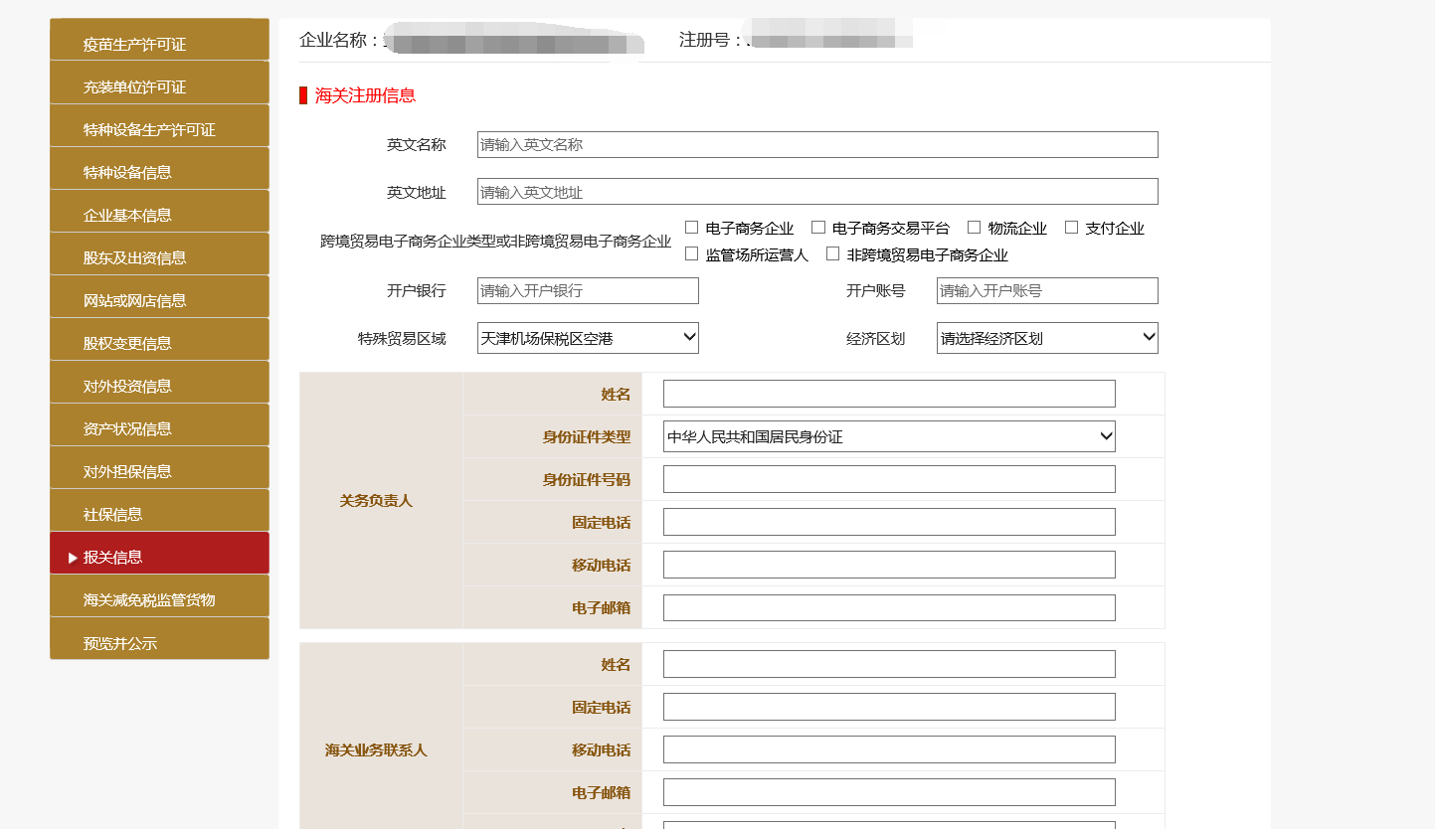
（1）企业应根据实际情况，选择“是否实行会计电算化”，选择“是”，则必须填写财务管理软件名称。选择“否”，则不填写。
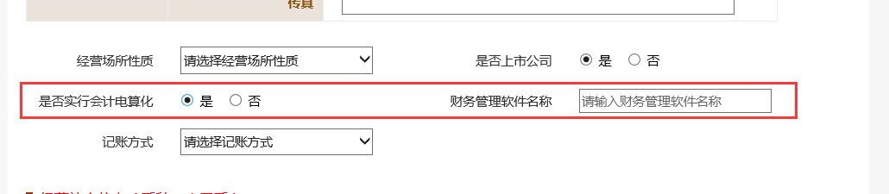
（2）企业应根据实际情况，选择“记账方式”，记账方式选择“委托代理记账”，则必须要填写“委托代理记账单位”。选择“自理记账”则不需要。

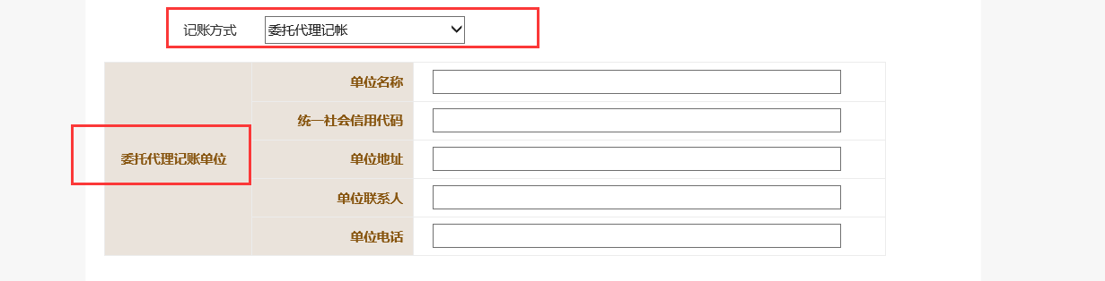
（3）企业应根据实际情况，选择“年度内是否开展内外部审计”，记账方式选择“外部审计”，则必须要填写“审计执行机构名称”，“审计期间”。选择“内部审计”则不需要。

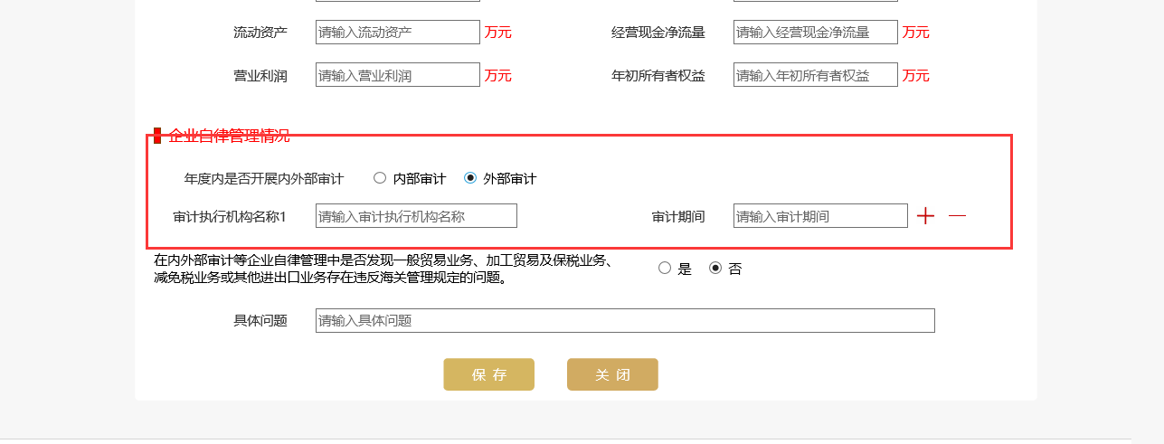
其余信息填写完成之后，点击保存按钮，信息保存成功。

第二步：进入填报页面，企业应根据实际情况填写海关减免税监管货物。
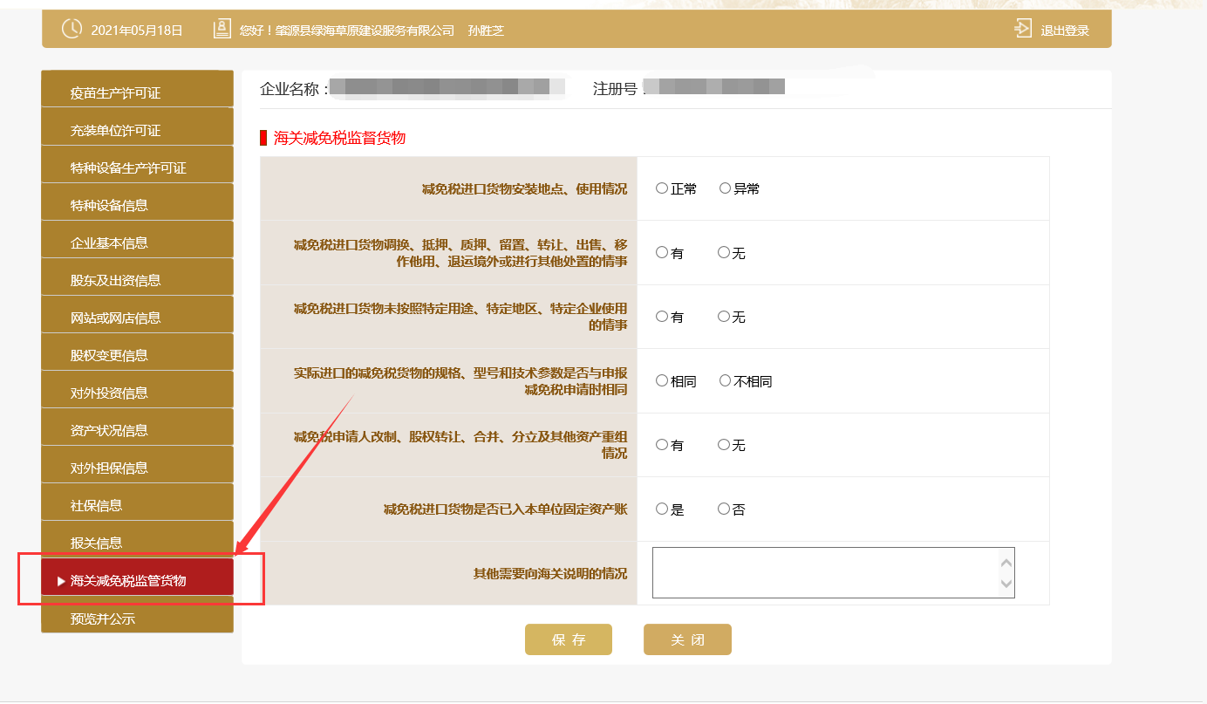
填写完成之后，点击保存按钮信息即可保存。

7、重点行业企业信息年度报告管理
企业应当在年度规定的期限内，通过企业信用信息公示系统，向市场监督管理机关报送年度报告，并向社会公示。
属于重点行业的企业，可以同时通过该模块在线录入重点行业相关信息。
注：本章节旨在详细说明重点行业的重点行业菜单，其他菜单（操作）可参考以上章节。

第一步：进入填报页面，企业应根据实际情况填写疫苗生产许可证。
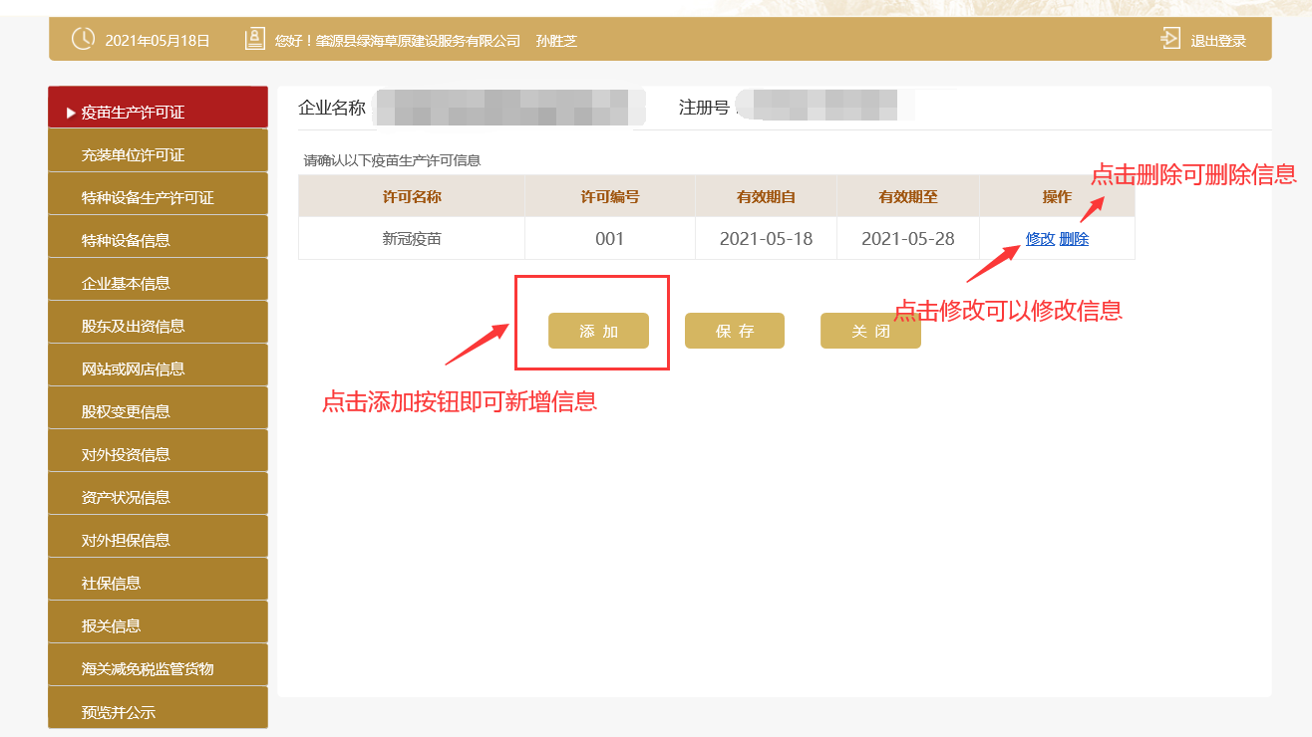
填写完成之后，点击保存按钮信息即可保存。

第二步：进入填报页面，企业应根据实际情况填写充装单位许可证。
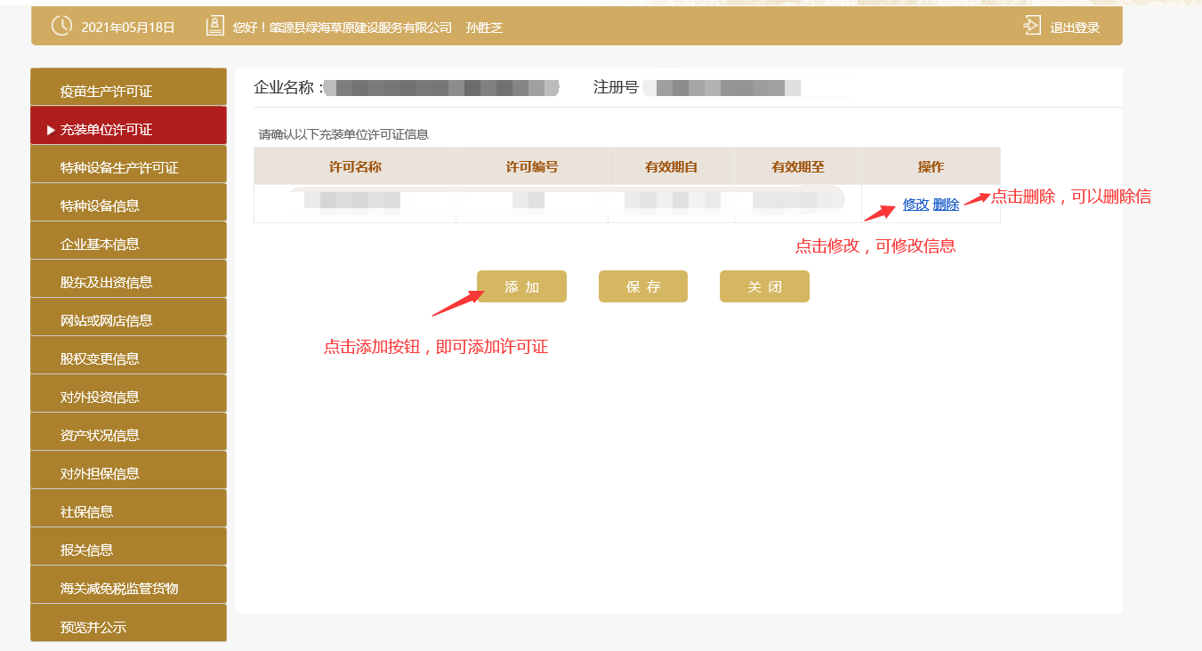
填写完成之后，点击保存按钮信息即可保存。

第三步：进入填报页面，企业应根据实际情况填写特种设备生产许可证。
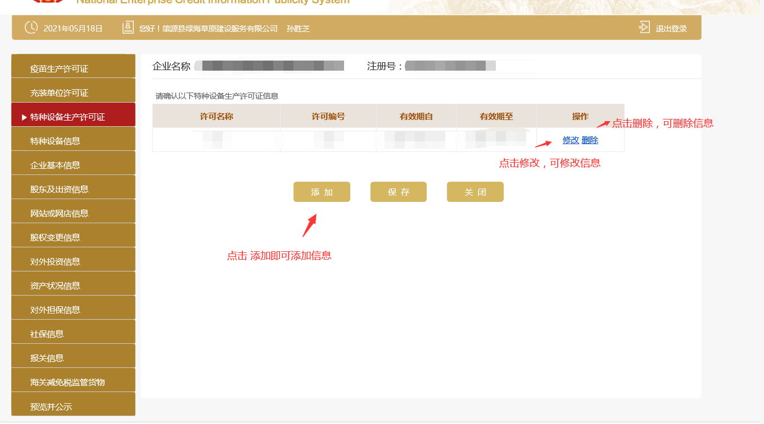
填写完成之后，点击保存按钮信息即可保存。

第四步：进入填报页面，企业应根据实际情况特种设备信息。
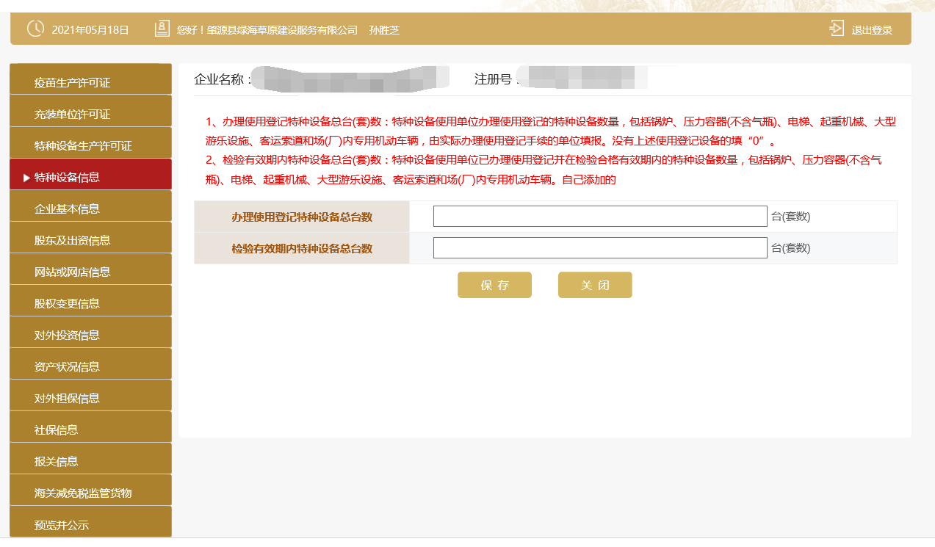
填写完成之后，点击保存按钮信息即可保存。

8、大型企业年度年报管理
企业应当在年度规定的期限内，通过企业信用信息公示系统，向市场监督管理机关报送年度报告，并向社会公示。
注：本章节旨在详细说明重点行业的重点行业菜单，其他菜单（操作）可参考以上章节。
第一步：进入填报页面。企业根据实际情况选择“是否存在《保障中小企业款项支付条例》（国务院令第728号）规定的逾期尚未支付中小企业款项的情形”，如选择“是”，则必须填写相关信息，选择“否”，则不需要。
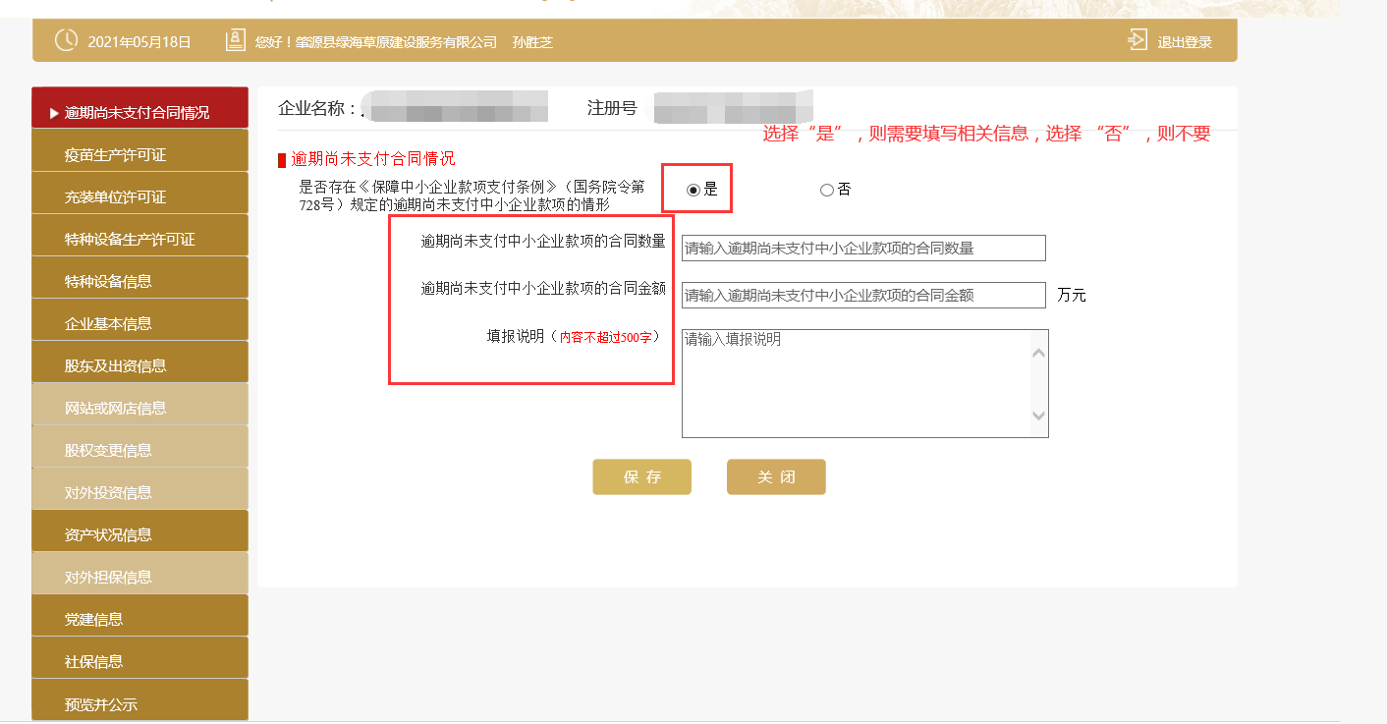
填写完成信息，点击保存信息即可保存成功。

9、工业获证企业年报管理
企业应当在年度规定的期限内，通过企业信用信息公示系统，向市场监督管理机关报送年度报告，并向社会公示。
注：本章节旨在详细说明重点行业的重点行业菜单，其他菜单（操作）可参考以上章节。
第一步：进入填报页面。企业如果在工业产品获证企业清单里，并且证书在有效期内，就会有‘工业产品获证企业基本情况’和‘工业产品获证企业自查报告’这两项要填写。
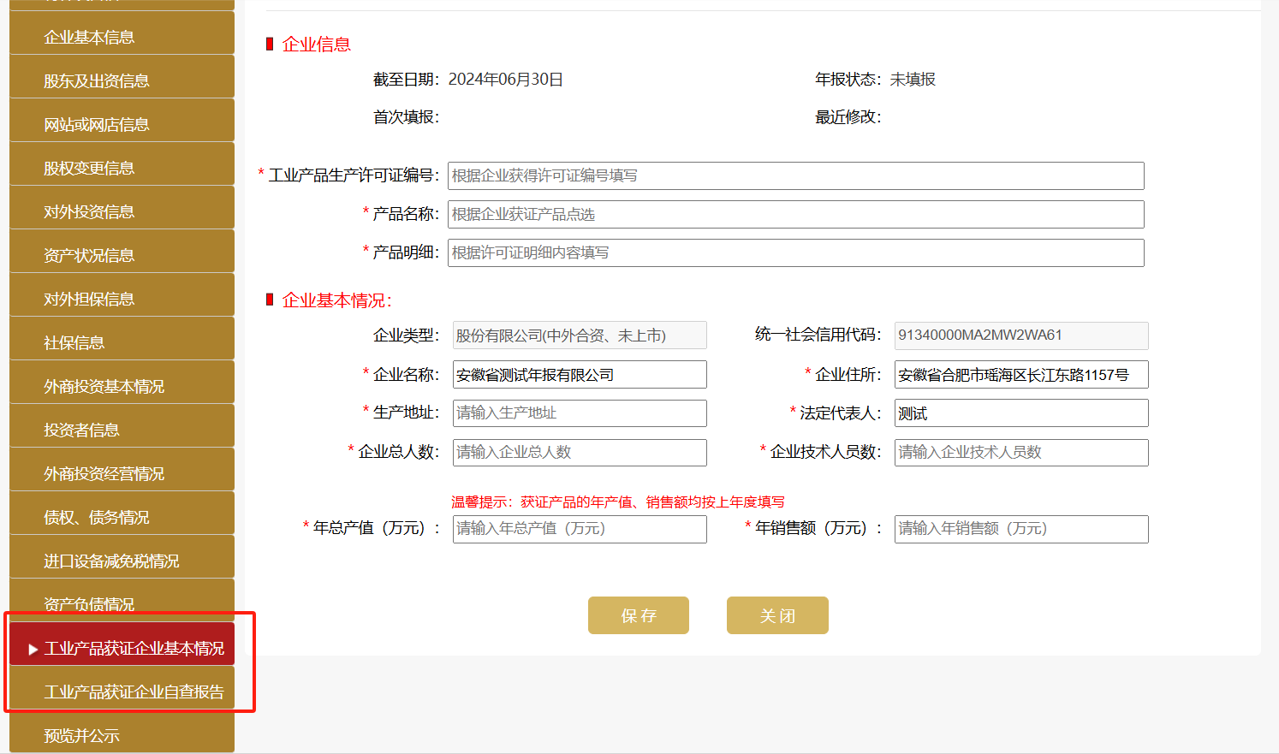

第二步：进入工业产品获证企业基本情况，根据企业自身基本情况，选择或者填写相关内容，然后进行保存。
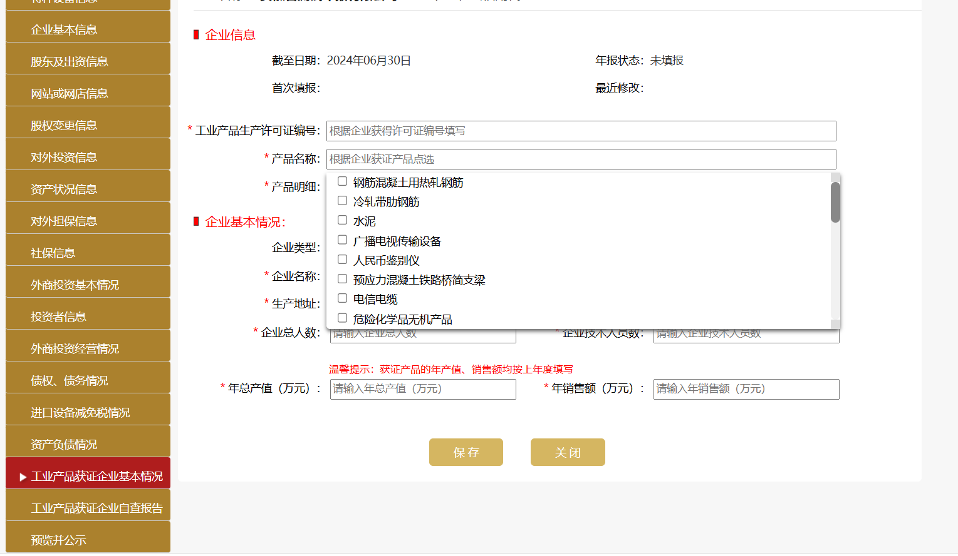
第三步：进入工业产品获证企业自查报告，根据企业自身基本情况，选择或者填写相关内容，然后进行保存。
